2. pielikums
Projekta iesnieguma atlases nolikumam

4.3.4. specifiskā atbalsta mērķa “Sekmēt aktīvu iekļaušanu, lai veicinātu vienlīdzīgas iespējas, nediskriminēšanu un aktīvu līdzdalību, kā arī uzlabotu nodarbināmību, jo īpaši attiecībā uz nelabvēlīgā situācijā esošām grupām” 4.3.4.1. pasākuma “Vienlīdzīgu iespēju un nediskriminācijas veicināšana” (turpmāk – pasākums) projekta iesnieguma aizpildīšanas metodika (turpmāk – metodika)

Metodika ir sagatavota, ievērojot Ministru kabineta 2023. gada 13. jūlija noteikumos Nr. 417 “Eiropas Savienības kohēzijas politikas programmas 2021.–2027. gadam 4.3.4. specifiskā atbalsta mērķa “Sekmēt aktīvu iekļaušanu, lai veicinātu vienlīdzīgas iespējas, nediskriminēšanu un aktīvu līdzdalību, kā arī uzlabotu nodarbināmību, jo īpaši attiecībā uz nelabvēlīgā situācijā esošām grupām” 4.3.4.1. pasākuma “Vienlīdzīgu iespēju un nediskriminācijas veicināšana” īstenošanas noteikumi” (turpmāk – MK noteikumi), projektu iesniegumu atlases nolikumā (turpmāk – atlases nolikums) un projektu iesniegumu vērtēšanas kritēriju piemērošanas metodikā iekļautos nosacījumus un skaidrojumus. Projekta iesniegumu sagatavo un iesniedz Kohēzijas politikas fondu vadības informācijas sistēmā (turpmāk – KPVIS) https://projekti.cfla.gov.lv/.
Visus projekta iesnieguma datu laukus aizpilda latviešu valodā. Projekta iesniegumam pievieno visus atlases nolikumā noteiktos pielikumus un, ja nepieciešams, papildu pielikumus, uz kuriem projekta iesniedzējs atsaucas projekta iesniegumā. Papildu informācija par iesniedzamo dokumentu noformēšanu norādīta atlases nolikuma III nodaļā “Projektu iesniegumu noformēšanas un iesniegšanas kārtība”.
Aizpildot projekta iesniegumu, jānodrošina sniegtās informācijas saskaņotība starp visām projekta iesnieguma sadaļām un pielikumiem, kurās tā minēta vai uz kuru atsaucas.
Metodika ir veidota atbilstoši projekta iesnieguma sadaļām, skaidrojot, kāda informācija projekta iesniedzējam jānorāda attiecīgajos projekta iesnieguma sadaļas datu laukos. Visi projekta iesnieguma aizpildīšanas ieteikumi, paskaidrojumi un atsauces uz normatīvajiem aktiem ir noformēti “zilā krāsā”, papildus tehniskas norādes noformētas “pelēkā krāsā”.
Papildus, aizpildot projekta iesniegumu KPVIS, izmantojama KPVIS elektroniskā lietotāju rokasgrāmata (eLRG) - https://elrg.cfla.gov.lv/, kurā pieejamas aktuālās KPVIS funkcionalitāšu tehniskās un biznesa lietošanas instrukcijas, t.sk. par KPVIS ekrānskatiem, specifiskām datu ievades prasībām un pielietojamiem risinājumiem.

Projekta iesniegums

SADAĻA - PROJEKTA IESNIEDZĒJS
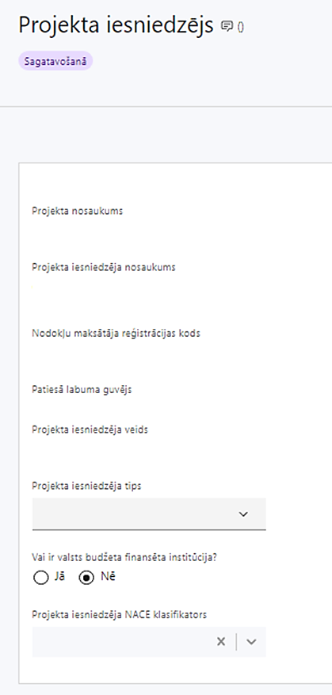 | Projekta nosaukums  Ievada informāciju  Projekta nosaukums nedrīkst pārsniegt vienu teikumu. Tam kodolīgi jāatspoguļo projekta mērķis.
Projekta iesniedzēja nosaukums
Ievada informāciju
Norāda projekta iesniedzēja juridisko nosaukumu, neizmantojot tā saīsinājumus.

Projekta iesniedzējs ir MK noteikumu 11.punktā noteiktā Labklājības ministrija.
Nodokļu maksātāja reģistrācijas kods
Lauks tiek automātiski aizpildīts
Patiesā labuma guvējs
Lauks tiek automātiski aizpildīts
Projekta iesniedzēja veids
Lauks tiek automātiski aizpildīts
Projekta iesniedzēja tips
Izvēlas atbilstošo no klasifikatora:
- lielais uzņēmums
- MVU
- N/A

Norāda N/A, jo uz šajā Pasākuma noteikto projekta iesniedzēju neattiecas Regulas 651/2014 1.pielikuma nosacījumi.
Vai ir valsts budžeta finansēta institūcija?
Izvēlas atbilstošo no klasifikatora:
- Jā – norāda, ja projekta iesniedzējs saņem projekta priekšfinansējumu no valsts budžeta līdzekļiem,
- Nē – norāda visi pārējie.

Norāda “Jā”, ņemot vērā, ka projekta iesniedzējs saņem priekšfinansējumu no valsts budžeta, kas tiek plānots apakšprogrammā 63.08.00 “Eiropas Sociālā fonda Plus (ESF+) projektu un pasākumu īstenošana (2021-2027)”.
Projekta iesniedzēja NACE klasifikators
Izvēlas atbilstošo no klasifikatora
Projekta iesniedzējs no NACE 2.redakcijas klasifikatora, kas pieejams Centrālās statistikas pārvaldes tīmekļa vietnē (http://www.csb.gov.lv/node/29900/list) izvēlas savai pamatdarbībai atbilstošo ekonomiskas darbības kodu (četru ciparu kodu) atbilstoši NACE 2.redakcijai.
Ja uz projekta iesniedzēju attiecas vairākas darbības, šajā datu laukā norāda galveno pamatdarbību.

SADAĻA - PROJEKTA APRAKSTS

Vispārīgi

1.1. Kopsavilkums (informācija par projektā plānotajām darbībām, izmaksām, projekta īstenošanas laiku, kas publicējama tīmekļvietnē www.esfondi.lv)

Šajā sadaļā projekta iesniedzējs sniedz visaptverošu, īsu un strukturētu projekta būtības kopsavilkumu, kas jebkuram interesentam sniedz ieskatu par to, kas projektā plānots, t.sk. norāda informāciju:
- par galvenajām projekta darbībām (atbilstoši projekta iesnieguma sadaļā “Darbības” paredzētajam);
- par plānotajiem rezultātiem;
- par projekta kopējām izmaksām, t.sk. dalījumā pa finansēšanas avotiem (atbilstoši projekta iesnieguma sadaļā “Finansējuma sadalījums pa avotiem” norādītajam);
- projekta īstenošanas laiku (atbilstoši projekta iesnieguma sadaļā “Īstenošanas grafiks” paredzētajam).
- Par projekta īstenošanas sākumu uzskatāms plānotais vienošanās par projekta īstenošanu noslēgšanas datums, taču izmaksas par projekta darbību īstenošanu, atbilstoši MK noteikumu 10.punktā noteiktajam, ir attiecināmas no MK noteikumu spēkā stāšanās dienas, t.i., no 2023.gada 3.augusta.
- Atbilstoši MK noteikumu 27.punktam projektu īsteno ne ilgāk kā līdz 2029.gada 31.decembrim, bet projektā norāda faktisko plānoto projekta īstenošanas termiņu.
- Šī informācija par projektu pēc projekta iesnieguma apstiprināšanas tiks publicēta Eiropas Savienības fondu vadošās iestādes tīmekļa vietnē www.esfondi.lv.

1.2. Projekta mērķis

Šajā sadaļā projekta iesniedzējs identificē un apraksta:
- projekta mērķi un tā pamatojumu;
- problēmas risinājumu, t.sk.:
  - identificē projektā risināmo problēmu, norāda tās aktualitāti, īsi raksturo pašreizējo situāciju un pamato, kāpēc identificēto problēmu nepieciešams risināt konkrētajā laikā un vietā, kā arī norāda paredzamās sekas, ja projekts netiks īstenots;
  - sniedz detalizētu informāciju par to, kā ir paredzēts sasniegt pasākuma mērķi, kas norādīts MK noteikumu 2.punktā - veicināt vienlīdzīgas iespējas un nediskrimināciju, īstenojot informatīvus, izglītojošus un metodiskā atbalsta pasākumus politikas plānotājiem un īstenotājiem un darba devējiem;
  - apraksta, kā projekta ietvaros paredzēts risināt identificēto problēmu un kāpēc projektā plānotās darbības spēs visefektīvāk sasniegt projekta mērķi.

- Atlasē tiek atbalstīts projekts, kura mērķis atbilst MK noteikumu 2.punktā noteiktajam, t.sk. ir:
- argumentēti pamatots, kā projekts un tajā plānotās darbības atbilst pasākuma mērķim un kā projekta īstenošana dos ieguldījumu pasākuma mērķa sasniegšanā;
- sasniedzams, t.i., projektā noteikto darbību īstenošanas rezultātā to var sasniegt.
- Definējot projekta mērķi, jāievēro, ka projekta mērķim ir jābūt atbilstošam projekta iesniedzēja kompetencei un tādam, kuru ar pieejamiem resursiem var sasniegt projektā plānotā termiņā;
- atbilstošs projekta mērķa grupai un projekta problēmsituācijai un tās risinājumam;
- norāda informāciju par projekta īstenošanas teritoriālo griezumu/reģionālo pārklājumu, īstenošanas organizatoriskajiem aspektiem, t.i., sniegtajai informācijai ir jāapliecina, ka projekts tiks īstenots visā Latvijas teritorijā;
- aprakstīts mehānisms projekta ietvaros izstrādāto mācību programmu, digitālās rokasgrāmatas, metodisko materiālu, izvērtējuma un rīcības modeļa darba samaksas atšķirību starp sievietēm un vīriešiem mazināšanai nodevumu satura un kvalitātes kontroles, kā arī īstenoto izpratnes veicināšanas un izglītojošos pasākumu kvalitātes kontroles nodrošināšanai;
- aprakstīts, kādiem iepirkumiem projektā paredzēts piemērot sociāli atbildīgu un inovatīvu publisko iepirkumu saskaņā ar Iepirkumu uzraudzības biroja sagatavoto informāciju par minētajiem iepirkumiem, kā arī Latvijas Sociālās uzņēmējdarbības asociācijas izstrādātajām “Vadlīnijām sociāli atbildīga publiskā iepirkuma īstenošanai”.

Projekta iesniegumā ietver informāciju:
- ka mācību programma par iekļaujošas darba vides un diskriminācijas novēršanas jautājumiem tiks īstenota kā Rīgā, tā arī citur Latvijā, lai paaugstinātu profesionālo veiktspēju darba devējiem un to darbiniekiem arī Latvijas reģionos ārpus Rīgas, kā arī norādīts attiecīgs teritoriālais griezums/ reģionālais pārklājums, plānotās mācību programmas īstenošanas indikatīvā regularitāte un īstenošanas vietas, mērķauditorijas informēšanas (piesaistes) veids dalībai mācībās, provizoriskais dalībnieku skaits Rīgā un reģionos. No projekta iesniegumā iekļautā apraksta jāizriet, ka mācību programmas īstenošana reģionos tiks nodrošināta ar tādu pašu kvalitāti un efektivitāti kā Rīgā;
- par būtiskākajiem aspektiem, ko būtu jāietver izvērtējumā par darba samaksas atšķirībām starp sievietēm un vīriešiem, lai novērtētu esošo situāciju dažādās valsts un pašvaldību, un kapitālsabiedrību un privātā sektora institūcijās. Tāpat projekta iesniegumā ir norādīts, ka izvērtējumā tiks ietverta arī ārvalstu pieredze, tostarp labā prakse un pieejas darba samaksas caurskatāmības un pārredzamības principu piemērošanai, kā arī izvērtētas iespējas piedāvāt Latvijas situācijai piemērotus risinājumus darba samaksas atšķirību starp sievietēm un vīriešiem mazināšanai;
- aprakstīti nosacījumi (kritēriji), pēc kuriem tiks izvēlētas izmēģinājumprojektā iesaistītās vismaz divas valsts un pašvaldību iestādes un to kapitālsabiedrības un divas biedrības, nodibinājumi, mikrouzņēmumi, mazie vai vidējie uzņēmumi un to darbinieki. Piemēram, projekta iesniegumā ir minēts, ka izmēģinājumprojektā tiks iesaistītas organizācijas, kurās jau ir veikti pasākumi, kas ir vērsti uz darba samaksas atšķirību mazināšanai starp sievietēm un vīriešiem. Tāpat projekta iesniegumā aprakstīti izmēģinājumprojekta īstenošanas organizatoriskie aspekti, rezultātu novērtēšana, rekomendāciju sniegšana u.tml.

Projekta īstenošanas vieta
Vai projekta īstenošanas vieta ir visa Latvija?

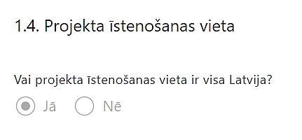 | Atbilstoši MK noteikumu 28.punktam projekta īstenošanas vieta ir Latvijas Republikas teritorija.  Lauks tiek automātiski aizpildīts

1.5. Mērķa grupas apraksts
Norāda projekta mērķa grupu un tās vajadzības, tādējādi pamatojot projektā plānoto darbību nepieciešamību.
Projekta mērķa grupai ir jāatbilst MK noteikumu 3.punktā noteiktajai pasākuma mērķa grupai, t.i.:
- politikas plānošanā, īstenošanā un novērtēšanā iesaistītās valsts un pašvaldību iestādes, to kapitālsabiedrības un to darbinieki;
- biedrības, nodibinājumi, mikrouzņēmumi, mazie vai vidējie uzņēmumi un to darbinieki.
Apraksta, kā tiks gūta pārliecība par mērķa grupas atbilstību MK noteikumu 3.punktā noteiktajam, t.sk.:
- sniedz informāciju pēc kādiem kritērijiem (nosacījumiem) tiks atlasītas valsts un pašvaldību iestādes, to kapitālsabiedrības un to darbinieki dalībai mācībās par vienlīdzīgu iespēju un nediskriminācijas principu integrēšanu politikas plānošanas, īstenošanas un novērtēšanas procesos. Piemēram, projekta iesniegumā ir minēts, ka:
- Valsts administrācijas skola organizēs valsts un pašvaldību iestāžu uzaicināšanu dalībai mācību programmās;
- dalībai mācībās attālināti varēs pieteikties ikviens politikas plānošanas, īstenošanas un novērtēšanas procesos iesaistītais valsts un pašvaldību iestāžu darbinieks un ka dalībnieku skaits nav ierobežots;
- dalībai klātienes mācībās vienā mācību dalībnieku grupā varēs pieteikties līdz 25 darbinieki, pēc brīvas pieteikšanās principa, kamēr visas vietas konkrētajā mācību dalībnieku grupā tiks aizpildītas;
- attiecībā uz valsts un pašvaldību un to kapitālsabiedrību darbinieku un biedrību, nodibinājumu, mikrouzņēmumu, mazo vai vidējo uzņēmumu darbinieku atbilstības dalībai mācībās pārbaudi, tiek paredzēts, ka, piesakoties dalībai 4.3.4.1. pasākuma ietvaros paredzētājās mācībās, būs jāizmanto darba vietas e-pasts, kā arī jānorāda sava darba vieta, tādējādi mācību dalībnieks apliecinās, ka ir konkrētas iestādes vai uzņēmuma darbinieks;
- sniedz informāciju, pēc kādiem kritērijiem (nosacījumiem) tiks atlasītas biedrības, nodibinājumi, mikrouzņēmumi, mazie vai vidējie uzņēmumi un to darbinieki dalībai mācībās par iekļaujošas darba vides un diskriminācijas novēršanas jautājumiem. Piemēram, projekta iesniegumā ir minēts, ka:
- kā tiks noteikta komersanta atbilstība mikro, mazajai un vidējai kategorijai atbilstoši Komisijas regulas Nr.651/2014 I pielikumam;
- iepirkuma procedūrā izvēlēts pakalpojuma sniedzējs organizēs biedrību, nodibinājumu, mikrouzņēmumu, mazo vai vidējo uzņēmumu darbinieku atlasi, gan individuāli uzrunājot biedrības, nodibinājumus, mikrouzņēmumus, mazos vai vidējos uzņēmumus, gan izplatot informāciju sociālajos tīklos u.c. Tāpat paredzēts, ka primāri dalībai mācībās tiks atlasīti tie biedrību, nodibinājumu, mikrouzņēmumu, mazo vai vidējo uzņēmumu darbinieki, kuriem nav zināšanu vai ir fragmentāras zināšanas par nediskriminācijas jautājumiem (tiks izvērtētas pieteikšanās anketas);
- dalībai klātienes mācībās, pēc veiktās dalībnieku atlases, varēs pieteikties līdz 20 darbinieki vienā mācību grupā, kamēr tiek sasniegts pasākumā noteiktais specifiskais rezultāta rādītājs, t.i., mācībās iesaistītas indikatīvi 500 biedrības, nodibinājumi, mikrouzņēmumi, mazie vai vidējie uzņēmumi un 1500 to darbinieki.
- Projekta mērķa grupai jābūt tādai uz kuru attiecas projekta darbības un kuru tieši ietekmēs projekta rezultāti.

Projekta īstenošana un vadība

2.1. Projekta administrēšanas kapacitāte

Šajā sadaļā projekta iesniedzējs:

- sniedz informāciju par vadības un īstenošanas procesa organizēšanai nepieciešamo personālu;
- apraksta to pienākumus projektā, nepieciešamo kvalifikāciju, t.sk. pieredzi un kompetenci.

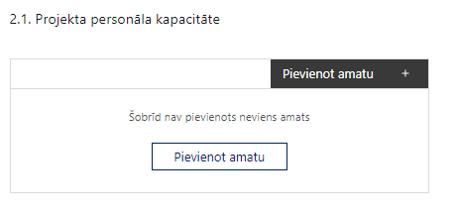 | Pievieno amatu.  Var pievienot vairākus projekta amatus, katram izveidojot atsevišķu tabulu.

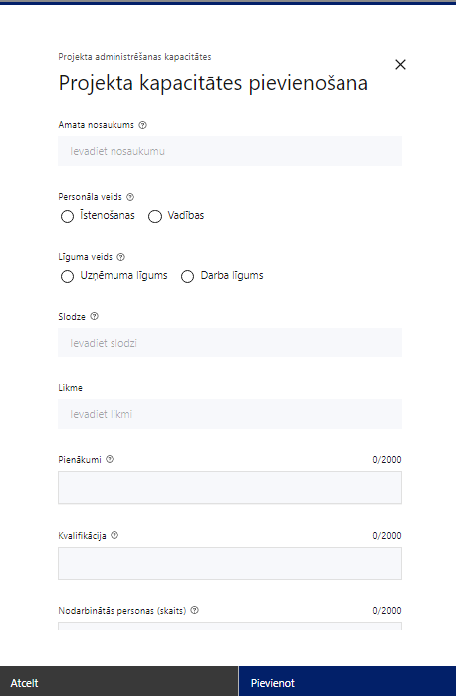 | Amata nosaukums  Ievada informāciju  Norāda projektā paredzētā amata nosaukumu
Personāla veids
Izvēlnē atzīmē atbilstošo:
- īstenošanas
- vadības
Vai projektā paredzētas atlīdzības izmaksas projekta vadībai?
Izvēlnē atzīmē atbilstošo
Līguma veids
Izvēlnē atzīmē atbilstošo:
- uzņēmuma līgums
- darba līgums
- Saskaņā ar MK noteikumu 25.1.apakšpunktu projekta iesniedzējs un sadarbības partneris nodibina civildienesta vai darba tiesiskās attiecības ar projekta vadības un īstenošanas personālu.
Slodze
Ievada informāciju
Norāda amatā nodarbinātās personas slodzi projektā

- Saskaņā ar MK noteikumu 25.1.apakšpunktu finansējuma saņēmējs un sadarbības partneris nodibina civildienesta vai darba tiesiskās attiecības ar projekta īstenošanas personālu un vadības personālu un, paredzot tam atlīdzības izmaksas, nodrošina, ka šis personāls tiek nodarbināts normālu vai nepilnu darba laiku, t.sk., atlīdzībai var piemērot daļlaika attiecināmības principu.

Likme
Ievada informāciju
Norāda projektā nodarbinātās personas atlīdzības likmi
Pienākumi
Ievada informāciju
Norāda amatā nodarbinātās personas pienākumus projektā
Kvalifikācija
Ievada informāciju
Norāda amatā nodarbinātai personai izvirzītās kvalifikācijas, pieredzes un kompetences prasības
Nodarbināto personu skaits
Ievada informāciju
Norāda atbilstošajā amatā nodarbināto skaitu

2.2. Projekta īstenošanas kapacitāte
Ievada informāciju

Šajā sadaļā projekta iesniedzējs:
- apraksta projekta vadības un īstenošanas procesu un tā organizēšanu;
- sniedz informāciju par projekta vadībai un īstenošanai nepieciešamo un pieejamo materiāltehnisko nodrošinājumu;
- Ja projekta iesnieguma attiecināmajās izmaksās ir paredzēta darbavietas aprīkojuma iegāde, sniedz detalizētu informāciju par nepieciešamo materiāltehnisko līdzekļu veidiem un skaitu, norādot, kas ir projekta iesniedzēja rīcībā un ko plānots iegādāties vai nomāt projekta ietvaros, kā arī norāda precīzu materiāltehniskā nodrošinājuma piesaistes veidu. Šī informācija var tikt pievienota kā papildu pielikums.
Projekta īstenošanas/uzraudzības shēmas apraksts
Ievada informāciju

Šajā sadaļā projekta iesniedzējs:
- apraksta projekta vadības un īstenošanas personāla sadarbības mehānismu projekta ietvaros, kā arī ar projektā iesaistītajiem sadarbības partneriem, kā arī norāda informāciju par MK noteikumu 25.punktā noteikto prasību ievērošanu;
- norāda informāciju par projekta iesniedzēja plānoto sadarbību ar MK noteikumu 19. punktā noteikto Labklājības ministrijas izveidoto uzraudzības padomi (turpmāk – Padome);
  - apraksta cik bieži un kādā veidā informēs Padomi par projekta progresu un sasniegtajiem rādītājiem;
  - apraksta rīcību saņemot priekšlikumus no Padomes;
  - sniedz informāciju kādā termiņā paredzēts vērsties pie Padomes MK noteikumu 20.2. – 20.4. apakšpunktos noteikto saskaņojumu saņemšanai.

2.3. Projekta finansiālā kapacitāte
Ievada informāciju

Raksturojot projekta finansiālo kapacitāti, sniedz informāciju par pieejamajiem finanšu līdzekļiem projekta īstenošanai, t.sk. norāda informāciju par pievienotās vērtības nodokļa (turpmāk – PVN) iekļaušanu vai neiekļaušanu projekta attiecināmajās izmaksās.

- Atlasē projekta finanšu kapacitāte tiek vērtēta kā pietiekama, ja ir norādīts, ka projekta izdevumus pirms un pēc projekta iesnieguma apstiprināšanas, normatīvajos aktos par kārtību, kādā veic gadskārtējā valsts budžeta likumā noteiktās apropriācijas izmaiņas, noteiktajā kārtībā nodrošina no budžeta resora “74. Gadskārtējā valsts budžeta izpildes procesā pārdalāmais finansējums” programmas 80.00.00 “Nesadalītais finansējums Eiropas Savienības politiku instrumentu un pārējās ārvalstu finanšu palīdzības līdzfinansēto projektu un pasākumu īstenošanai”.
- Atbilstoši MK noteikumu 18.punktā noteiktajam PVN, kas tiešā veidā saistīts ar projektu, uzskatāms par attiecināmām izmaksām saskaņā ar Eiropas Parlamenta un Padomes 2021. gada 24. jūnija regulas (ES) 2021/1060, ar ko paredz kopīgus noteikumus par Eiropas Reģionālās attīstības fondu, Eiropas Sociālo fondu Plus, Kohēzijas fondu, Taisnīgas pārkārtošanās fondu un Eiropas Jūrlietu, zvejniecības un akvakultūras fondu un finanšu noteikumus attiecībā uz tiem un uz Patvēruma, migrācijas un integrācijas fondu, Iekšējās drošības fondu un Finansiāla atbalsta instrumentu robežu pārvaldībai un vīzu politikai (turpmāk - regula 2021/1060) 64. panta 1. punkta “c” apakšpunktā ietvertajiem nosacījumiem.

2.4. Projekta risku izvērtējums

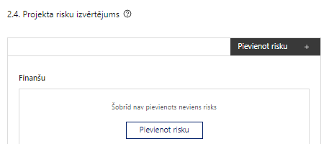 | Pievieno risku.  Var pievienot vairākus riskus, katram izveidojot atsevišķu tabulu
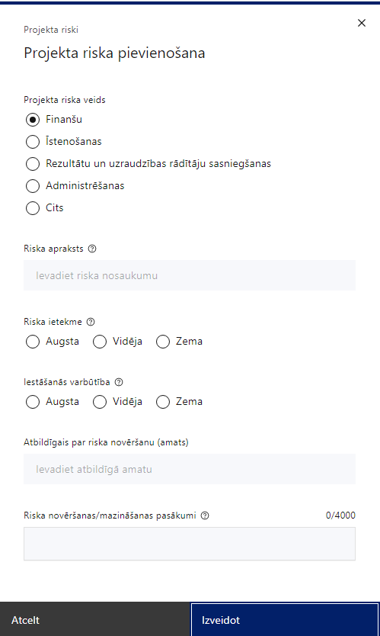 |  | Projekta riska veids  Izvēlnē atzīmē atbilstošo:  - finanšu,  - īstenošanas,  - rezultātu un uzraudzības rādītāju sasniegšanas,  - administrēšanas,  - cits.
Riska apraksts
Ievada informāciju
Definē riska nosaukumu un sniedz tā aprakstu

Riska ietekme
Izvēlnē atzīmē atbilstošo riska ietekmes līmeni:
- augsts,
- vidējs
- zems.
Iestāšanās varbūtība
Izvēlnē atzīmē atbilstošo riska iestāšanās varbūtības līmeni:
- augsts,
- vidējs,
- zems.
Atbildīgais par riska novēršanu (amats)
Ievada informāciju
Norāda atbildīgā amatu
Riska novēršanas/mazināšanas pasākumi
Ievada informāciju
Sniedz riska novēršanas/mazināšanas pasākuma aprakstu

Šajā sadaļā projekta iesniedzējs:
- identificē un analizē projekta īstenošanas riskus vismaz šādā griezumā: finanšu, īstenošanas, rezultātu un uzraudzības rādītāju sasniegšanas, administrēšanas riski. Var norādīt arī citus riskus;
- sniedz katra riska aprakstu, t.i., konkretizē riska būtību, kā arī raksturo, kādi apstākļi un informācija pamato tā iestāšanās varbūtību;
- norāda riska ietekmes līmeni uz projekta ieviešanu un mērķa sasniegšanu. Novērtējot riska ietekmes līmeni, ņem vērā tā ietekmi uz projektu kopumā – projekta finanšu resursiem, projekta īstenošanas laiku, plānotajām darbībām, rezultātiem un citiem projektam raksturīgiem faktoriem. Izmanto šādu risku ietekmes novērtēšanas skalu:
  - riska ietekme ir augsta, ja riska iestāšanās gadījumā tam ir ļoti būtiska ietekme un ir būtiski apdraudēta projekta ieviešana, mērķu un rādītāju sasniegšana, būtiski jāpalielina finansējums vai rodas apjomīgi zaudējumi,
  - riska ietekme ir vidēja, ja riska iestāšanās gadījumā, tas var ietekmēt projekta īstenošanu, kavēt projekta sekmīgu ieviešanu un mērķu sasniegšanu,
  - riska ietekme ir zema, ja riska iestāšanās gadījumā tam nav būtiskas ietekmes un tas neietekmē projekta ieviešanu;
- analizē riska iestāšanās varbūtību un biežumu projekta īstenošanas laikā vai noteiktā laika periodā, piemēram, attiecīgās darbības īstenošanas laikā, ja risks attiecināms tikai uz konkrētu darbību. Riska iestāšanās varbūtībai izmanto šādu skalu:
  - iestāšanās varbūtība ir augsta, ja ir droši vai gandrīz droši, ka risks iestāsies, piemēram, reizi gadā,
  - iestāšanās varbūtība ir vidēja, ja ir iespējams (diezgan iespējams), ka risks iestāsies, piemēram, vienu reizi projekta laikā,
  - iestāšanās varbūtība ir zema, ja mazticams, ka risks iestāsies, var notikt tikai ārkārtas gadījumos;
- norāda projekta iesniedzēja plānotos un ieviešanas procesā esošos pasākumus, kas mazina riska ietekmes līmeni vai mazina iestāšanās varbūtību, t.sk., norāda informāciju par pasākumu īstenošanas biežumu. Izstrādājot pasākumus, jāņem vērā, ka pasākumiem ir jābūt reāliem, ekonomiskiem (izmaksām ir jābūt mazākām nekā iespējamie zaudējumi), koordinētiem visos līmeņos un atbilstošiem projekta iesniedzēja izstrādātajiem vadības un kontroles pasākumiem (iekšējiem normatīvajiem aktiem), kas nodrošina kvalitatīvu projekta ieviešanu.

2.5. Projekta saturiskā saistība ar citiem projektiem
Šajā sadaļā projekta iesniedzējs sniedz informāciju par saistītajiem projektiem, ja tādi ir, norādot informāciju par citiem Eiropas Savienības struktūrfondu un Kohēzijas fonda 2014.—2020.gada plānošanas perioda un Eiropas Savienības fondu 2021.-2027. gada plānošanas perioda specifisko atbalsta mērķa projektiem, finanšu instrumentiem un atbalsta programmām, ar kuriem saskata papildināmību/demarkāciju. Kā arī norāda, kā tiks nodrošināta plānoto ieguldījumu norobežošana (demarkācija) no citu valsts, ārvalstu un ES finanšu atbalsta instrumentu ieguldījumiem.
4.3.4.1. pasākuma ietvaros plānoto mācību programmu īstenošana notiks secīgi pēc 9.1.4.4. pasākuma projekta ietvaros īstenoto izglītojošo pasākumu darba devējiem un to darbiniekiem dažādības vadībā un iecietības (tolerances) paaugstināšanā pabeigšanas.

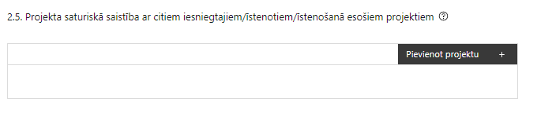 | Pievieno projektu.  Var pievienot vairākus projektus, katram izveidojot atsevišķu tabulu

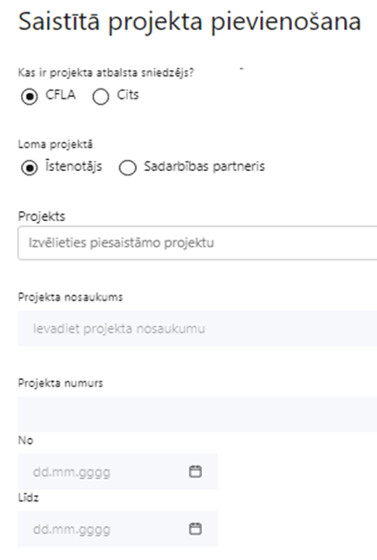  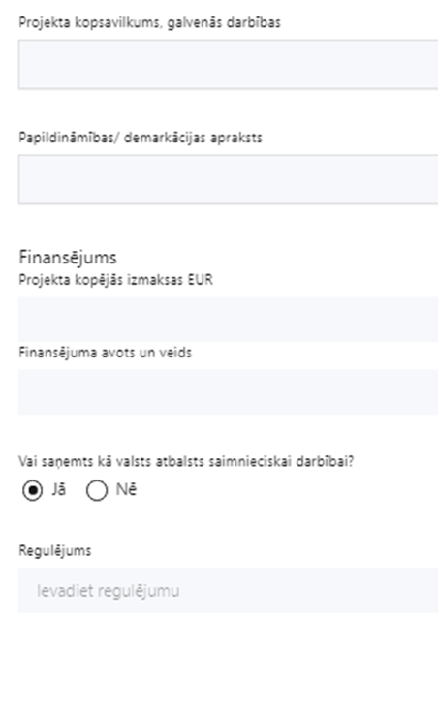 | Kas ir projekta atbalsta sniedzējs?  Izvēlnē atzīmē atbilstošo:  CFLA,  cits
Lomas projektā

Izvēlnē atzīmē atbilstošo:

projekta īstenotājs,

sadarbības partneris
Projekts

Izvēlnē atzīmē atbilstošo projektu no saraksta vai atzīmē “Projekts nav sarakstā” un ievada informāciju par saistīto projektu
Projekta nosaukums
Ievada informāciju
Norāda saistītā projekta nosaukumu
Projekta numurs
Ievada informāciju
Norāda saistītā projekta numuru
Īstenošanas periods no-, - līdz
Datuma izvēles laukā izvēlas datumu no kalendāra

Ievada saistītā projekta īstenošanas periodu
Projekta kopsavilkums, galvenās darbības

Ievada informāciju

Sniedz visaptverošu, strukturētu projekta būtības kopsavilkumu, norādot galvenās projekta darbības.
Papildināmības/demakrācijas apraksts

Ievada informāciju

Apraksta plānoto darbību un izmaksu demarkāciju, ieguldījumu sinerģiju.
Finansējums
Ievada informāciju
Norāda projekta kopējās izmaksas EUR.
Finansējuma avots un veids
Ievada informāciju
Norāda finansējuma avotus un veidu (valsts/ pašvaldību budžets, ES fondi, cits).
Vai saņemts kā valsts atbalsts saimnieciskai darbībai?
Izvēlnē atzīmē atbilstošo:
- jā
- nē (izvēlas “Nē”)
Regulējums
Ievada informāciju. Lauks ir redzams, ja jautājumā “Vai saņemts kā valsts atbalsts saimnieciskai darbībai?” atzīmēts “Jā”.

SADAĻA – DARBĪBAS
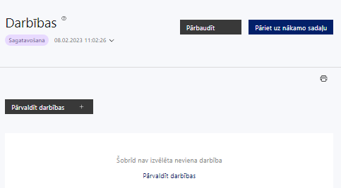 | Izmantojot funkciju “Pārvaldīt darbības” izvēlas projekta darbības
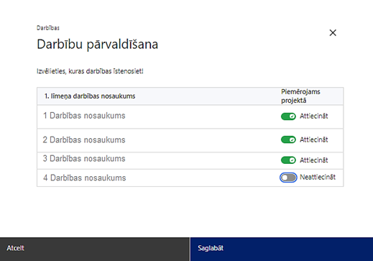 | No Pasākuma definētajām darbībām/apakšdarbībām izvēlās projektā plānotās darbības/apakšdarbības, veicot atzīmi “Attiecināt”.

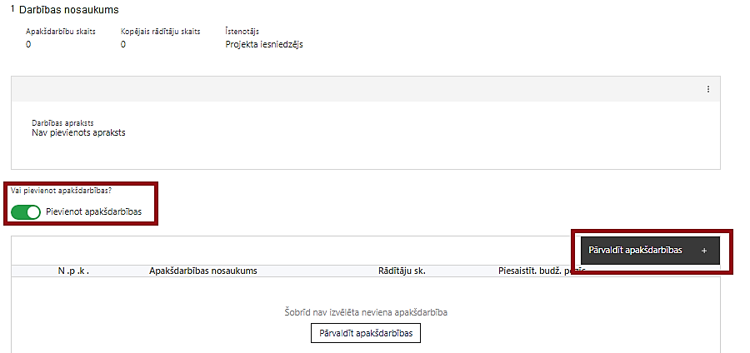 | Nepieciešamības gadījumā definē jaunu apakšdarbību, veicot atzīmi “Pievienot jaunu apakšdarbību”, sniedzot tās aprakstu un nosakot rezultātus.

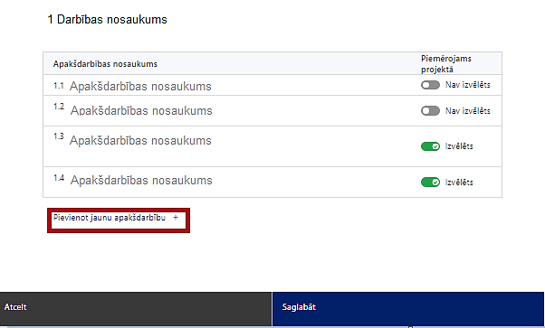 | No attiecīgajai darbībai definētajām apakšdarbībām (ja attiecināms), veicot atzīmi “Izvēlēts”, izvēlas attiecīgās apakšdarbības, kuras tiks īstenotas projektā  Ja nepieciešams, tad attiecīgajai darbībai izveido papildu apakšdarbību, veicot atzīmi “Pievienot apakšdarbību”, norādot attiecīgās apakšdarbības nosaukumu, sniedzot tās aprakstu un nosakot plānotos rezultātus.  Caur funkciju “Labot” pievieno darbības/apakšdarbības aprakstu

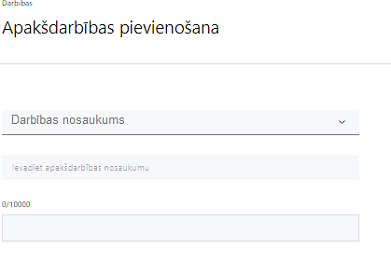  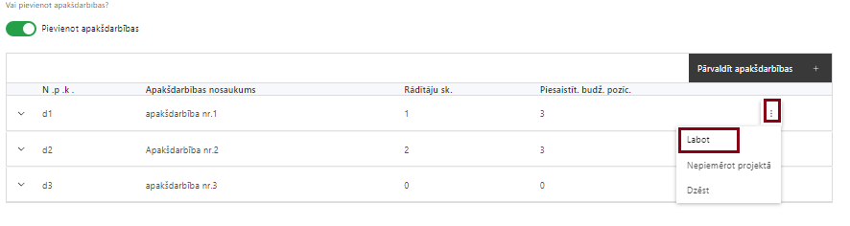  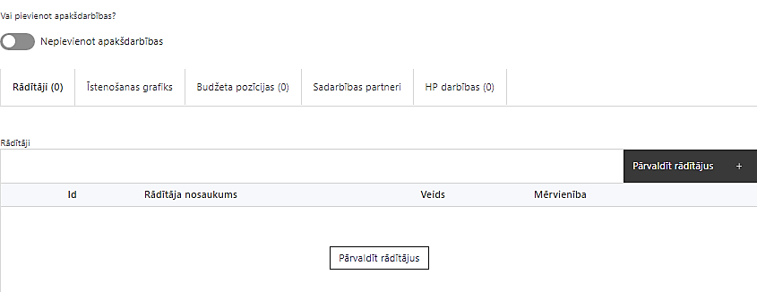 | Izveidotajām darbībām/apakšdarbībām:  - apakšsadaļa “Rādītāji” atzīmē rādītājus, kuri attiecas uz konkrēto darbību, un/vai pievieno darbības rezultātu, tā mērvienību un skaitu (izmantojot funkciju “Labot”);  - apakšsadaļā “Īstenošanas grafiks” attiecīgajai darbībai/apakšdarbībai, izmantojot funkcionalitāti norāda atbilstošo īstenošanas periodu;  - apakšsadaļā “Budžeta pozīcijas” automātiski tiek ielasītas piesaistās projekta budžeta pozīcijas (izmaksas).  - Izmaksu pozīciju piesaistīšana jāveic sadaļā “Budžeta kopsavilkums” attiecīgajai izmaksu pozīcijai kolonnā “Projekta darbības numurs” izvēloties attiecīgās definētās darbības numuru/nosaukumu  - apakšsadaļā “Sadarbības partneri” ievada informāciju par piesaistīto sadarbības partneri (ja attiecināms).  Izvēlas:  - Nav sadarbības partneris;  - Kopā ar sadarbības partneri;  - Sadarbības partneris.  Sadarbības partneri var piesaistīt izmantojot funkciju “Pārvaldīt partnerus”.  - Informācijai par sadarbības partneri ir jābūt ievadītai pirms sadarbības partnera piesaistīšanas attiecīgajai darbībai vai apakšdarbībai.

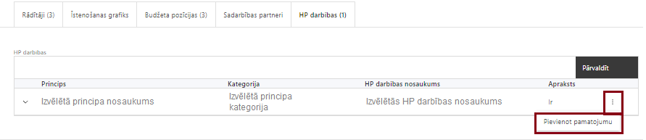 | - apakšsadaļā “HP darbības” atzīmē HP “VINPI” darbības, kas tiks īstenotas līdz ar projekta darbību/apakšdarbību (ja attiecināms).  Caur funkciju “Pievienot pamatojumu” pievieno izvēlētās HP “VINPI” darbības aprakstu, norādot un raksturojot konkrētas aktivitātes, kas tiks īstenotas attiecīgās darbības/apakšdarbības ietvaros, pamatojot HP “VINPI” principu ievērošanu un prasību izpildi.

Šajā sadaļā projekta iesniedzējs:
- izvēlas projekta iecerei atbilstošās projekta darbības un apakšdarbības, kas definētas atbilstoši MK noteikumu 13.punktā noteiktajām atbalstāmajām darbībām:
- profesionālās veiktspējas paaugstināšana par vienlīdzīgu iespēju un nediskriminācijas principu integrēšanu politikas plānošanas, īstenošanas un novērtēšanas procesos MK noteikumu 3.1.apakšpunktā minētajai mērķa grupai,
- profesionālās veiktspējas paaugstināšana par iekļaujošas darba vides un diskriminācijas novēršanas jautājumiem MK noteikumu 3.2.apakšpunktā minētajai mērķa grupai,
- pasākumu darba samaksas atšķirību mazināšanai īstenošana MK noteikumu 3.punktā minētajai mērķa grupai,
- informācijas un publicitātes pasākumi par projekta īstenošanu,
- projekta vadība un tā īstenošanas nodrošināšana;

- sniedz darbību aprakstu, norādot informāciju par aktivitāšu, pasākumu u.tml. darbību, kas tiks veiktas attiecīgās projekta darbības īstenošanas laikā, būtību un aprakstot to plānoto norisi.
- Ja projekta darbības īstenošana ir uzsākta pirms vienošanās par projekta īstenošanu noslēgšanas, projekta darbības aprakstā norāda informāciju par aktivitātēm, kas veiktas/plānotas pirms vienošanās slēgšanas, un to uzsākšanas datumu (mm.gggg.);

- katrai projekta apakšdarbībai vai darbībai (ja nav apakšdarbību) norāda vismaz vienu precīzi definētu un reāli sasniedzamu rezultātu, tā skaitlisko izteiksmi un atbilstošu mērvienību;
- norāda rādītājus, kuri ir attiecināmi uz konkrēto projekta darbību vai apakšdarbību;
- norāda projekta darbību un apakšdarbību īstenošanas periodu projekta īstenošanas laika grafikā;
- attiecīgajai projekta darbībai vai apašdarbībai piesaista atbilstošo projekta budžeta izmaksu pozīciju/-as (ja sadaļa “Budžeta kopsavilkums” ir aizpildīta);
- attiecīgajai projekta darbībai un/vai apakšdarbībai norāda atbilstošo HP darbību (-as), (ja attiecināms);
- darbības “Informācijas un publicitātes pasākumi par projekta īstenošanu” ietvaros paredz:
  - projekta iesniedzēja oficiālajā tīmekļa vietnē, ja šāda vietne ir, un sociālo mediju vietnēs publicēt īsu un ar atbalsta apjomu samērīgu aprakstu par projektu, tostarp tā mērķiem un rezultātiem, un norādi, ka projekts līdzfinansēts ar Eiropas Savienības saņemtu finansiālu atbalstu;
  - ar projekta īstenošanu saistītajos dokumentos un komunikācijas materiālos, ko paredzēts izplatīt sabiedrībai vai pasākumu dalībniekiem, sniegt pamanāmu paziņojumu, kurā tiks uzsvērts no Eiropas Savienības saņemtais atbalsts;
  - sabiedrībai skaidri redzamā vietā uzstādīt vismaz vienu ilgtspējīgu plakātu, kura minimālais izmērs ir A3, vai līdzvērtīgu elektronisku paziņojumu, kurā izklāstīta informācija par projektu un uzsvērts no Eiropas Savienības fondiem saņemtais atbalsts.
- Plānojot projekta publicitātes pasākumus jāņem vērā Eiropas Savienības fondu 2021.–2027.gada plānošanas perioda un Atveseļošanas fonda komunikācijas un dizaina vadlīnijās noteiktās prasības. Ar minētajām vadlīnijām var iepazīties tīmekļa vietnē: https://www.esfondi.lv/normativie-akti-un-dokumenti/2021-2027-planosanas-periods/komunikacijas-un-dizaina-vadlinijas
- Tiešsaistes ģeneratorā finansējuma saņēmēji, veicot vienkāršas darbības, var izveidot drukāšanai gatavus PDF failus informācijas stendiem, plāksnēm un plakātiem, kas paredzēti konkrētiem projektiem. Tiešsaistes ģenerators pieejams tīmekļa vietnē: https://ec.europa.eu/regional_policy/policy/communication/online-generator_lv?lang=lv

Projekta darbībām jābūt:
- precīzi definētām, t.i., no darbību vai apakšdarbību nosaukumiem var spriest par to saturu, ir aprakstīta to ietvaros plānotā rīcība;
- pamatotām, t.i., tās tieši ietekmē projekta mērķa, rezultātu un rādītāju sasniegšanu, ir pamatota to nepieciešamība, aprakstīta to ietvaros plānotā rīcība;
- vērstām uz projekta iesniegumā definētās problēmas risināšanu un mērķa grupas vajadzību nodrošināšanu;
- atbilstošām projekta iesniegumā plānotajam laika grafikam, jābūt secīgām un vērstām uz uzraudzības rādītāju sasniegšanu;
- norādītiem precīzi definētiem un izmērāmiem rezultātiem, kas paredzēti attiecīgās darbības ietvaros līdz projekta vai attiecīgās darbības īstenošanas beigām, un jābūt norādītai to skaitliskai izteiksmei un mērvienībām. Darbību rezultātiem jāizriet no darbības satura un apraksta.
- Sniegta informācija, ka iepirkumi, kur tas ir attiecināms, sekmēs jaunu vai būtiski uzlabotu preču vai pakalpojumu procesu radīšanu ar mērķi atrisināt sabiedrībai aktuālus jautājumus un veicināt uzņēmumu ieguldījumus attīstībā un inovācijā, t.sk. skatīt:
- IUB sagatavotā informācija par sociāli atbildīgu publisko iepirkumu pieejama: https://www.iub.gov.lv/lv/socialais-iepirkums;
- Vadlīnijas sociāli atbildīga publiskā iepirkuma īstenošanai pieejamas: https://www.iub.gov.lv/lv/media/658/download;
- Ārvalstu prakses apkopojums; pieejams: https://www.iub.gov.lv/lv/media/877/download;
- IUB sagatavotā informācija par Inovatīvo publisko iepirkumu pieejama: https://www.iub.gov.lv/lv/inovativais-iepirkums?utm_source=https%3A%2F%2Fwww.google.com%2F.

- Lai projekts tiktu atbalstīts, tajā ir jānodrošina horizontālā principa Vienlīdzība, iekļaušana, nediskriminācija un pamattiesību ievērošana” īstenošana, projektā paredzot vismaz 5 vispārīgas un 3 specifiskās horizontālā principa “Vienlīdzība, iekļaušana, nediskriminācija un pamattiesību ievērošana” darbības.

- Informācija par metodiskajiem materiāliem horizontālā principa ievērošanai:
- Labklājības ministrijas Horizontālā principa “īstenošanas un uzraudzības metodiku (2021-2027): https://www.lm.gov.lv/lv/metodiskie-materiali;
- Labklājības ministrijas metodisko materiālu “Ieteikumi diskrimināciju un stereotipus mazinošai komunikācijai ar sabiedrību”: https://www.lm.gov.lv/lv/metodiskie-materiali;
- Labklājības ministrijas metodisko materiālu sociālo pakalpojumu sniedzējiem “Vides un pakalpojumu piekļūstamība”: https://www.lm.gov.lv/lv/metodiskie-materiali;
- Labklājības ministrijas vides un informācijas piekļūstamības pašnovērtējuma metodiku: https://www.lm.gov.lv/lv/vides-pieejamibas-pasnovertejums-2020;
- Vides aizsardzības un reģionālās attīstības ministrijas vadlīnijas “Tīmekļvietnes izvērtējums atbilstoši digitālās vides piekļūstamības prasībām (WCAG 2.1 AA)”: https://pieklustamiba.varam.gov.lv/;
- informāciju par horizontālo principu un vienlīdzīgām iespējām - Labklājības ministrijas tīmekļa vietnē sadaļā “Horizontālais princips “Vienlīdzīgas iespējas”: https://www.lm.gov.lv/lv/metodiskie-materiali .

- Piemēri horizontālā principa Vienlīdzība, iekļaušana, nediskriminācija un pamattiesību ievērošana” nodrošināšanai:
Vispārīgo darbību piemēri:

Projekta vadības un īstenošanas personāls:
- projekta vadības un īstenošanas personālam tiks piedāvāts elastīgais vai attālinātais darbs personām, kuru aprūpē ir ģimenes locekļi (pieaugušie un/vai bērni);
- pēc nepieciešamības darba vietā tiks izveidota bērnu uzraudzības telpa ar aprīkotu darbstaciju;
- projekta vadības un īstenošanas personāla atlase tiks nodrošināta bez jebkādas tiešas vai netiešas diskriminācijas — neatkarīgi no personas rases, ādas krāsas, dzimuma, vecuma, invaliditātes, reliģiskās, politiskās vai citas pārliecības, nacionālās vai sociālās izcelsmes, mantiskā vai ģimenes stāvokļa, seksuālās orientācijas vai citiem apstākļiem;
- sievietēm un vīriešiem tiks nodrošināta vienāda samaksa par vienādas vērtības darbu (t.sk. piemērota vienlīdzīgas bonusu sistēma, veselības apdrošināšana u.c.).
Komunikācijas un publicitātes pasākumi:
- īstenojot projekta komunikācijas aktivitātes, tiks izvēlēta valoda un vizuālie tēli, kas mazina diskrimināciju un stereotipu veidošanos (skat. metodisko materiālu “Ieteikumi diskrimināciju un stereotipus mazinošai komunikācijai ar sabiedrību”, https://www.lm.gov.lv/lv/media/18838/download?attachment);
- nodrošinot informāciju publiskajā telpā, t.sk. tīmeklī, tiks nodrošināts, ka to saturs ir piekļūstams cilvēkiem ar funkcionāliem traucējumiem, izmantojot vairākus sensoros (redze, dzirde, tauste) kanālus (skat. VARAM vadlīnijas “Tīmekļvietnes izvērtējums atbilstoši digitālās vides piekļūstamības prasībām (WCAG 2.1 AA)” https://pieklustamiba.varam.gov.lv/ );
- sabiedrības informēšanas kampaņu un pasākumu saturs tiks rūpīgi izvērtēts, lai novērstu jebkādas aizskarošas vai aizspriedumus uzturošas informācijas izplatīšanu sabiedrībai;
- cieņas aizskaršanas un naida runas, naida kurināšanas digitālajā vidē mazināšanai, veicot ierakstus sociālajos tīklos, gatavojot preses relīzes, izstrādājot infografikas un citus vizuālos materiālus, īstenojot informatīvas kampaņas vai jebkādas citas komunikācijas aktivitātes, pēc iespējas tiks veicināta sabiedrības izglītošana, iecietība un stereotipu mazināšana par dažādām cilvēku grupām;
- tiks nodrošināts, ka pamatinformācija projekta tīmekļa vietnē ir pieejama vieglā valodā, piemēram, informācija par projekta mērķi, mērķa grupām un galvenajām atbalstāmajām darbībām. Teksta informatīvajam apjomam vieglajā valodā ir jābūt līdzvērtīgam informācijai latviešu valodā (Vieglās valodas aģentūra: www.vieglavaloda.lv);
- projekta tīmekļa vietnē tiks norādīta informācija par projekta darbību īstenošanas vietas piekļūstamību cilvēkiem ar invaliditāti un funkcionāliem traucējumiem, vecākiem ar maziem bērniem un senioriem.

Specifisko darbību piemēri:
- mācību programmu un metodisko materiālu saturs tiks veidots, ievērojot dzimumu līdztiesības un nediskriminācijas principus, īpašu uzmanību veltot sabiedrībā valdošo stereotipu par dzimumu lomu sadalījumu, vecumu, invaliditāti, etnisko piederību u.c. pazīmēm izskaušanai un nepieļaujot stereotipiskus attēlojumus mācību materiālos;
- tiks nodrošinātas dzimumu līdztiesības ekspertu un ekspertu vienlīdzīgu iespēju jautājumos konsultācijas mācību materiālu satura izvērtēšanai no dzimumu līdztiesības un vienlīdzīgu iespēju viedokļa;
- semināru, mācību, darbnīcu un konferenču saturā tiks integrēti vienlīdzīgu iespēju, nediskriminācijas un pamattiesību jautājumi;
- mācību programmas tiks izstrādātas un pasniegtas piekļūstamos formātos (t.sk. audiāli un elektroniski), piemēram, ar burtu palielinājuma iespēju personām ar invaliditāti un senioriem;
- pasākumu norises vietai tiks izmantotas tikai piekļūstamas telpas vai arī tiks nodrošināta tehnisko risinājumu noma (piemēram, pārvietojamais panduss, pacēlājs u.c.);
- publicitātes un komunikācijas pasākumos tiks nodrošināti zīmju valodas tulka, vieglās valodas tulkošanas, reāllaika transkripcijas, subtitru, pakalpojumi;
- tiks nodrošināts bērnu uzraudzības pakalpojums mācību dalībniekiem mācību norises vietās, kas dos vienlīdzīgas iespējas piedalīties mācībās vecākiem, kuri aprūpē mazus bērnus.

SADAĻA – RĀDĪTĀJI
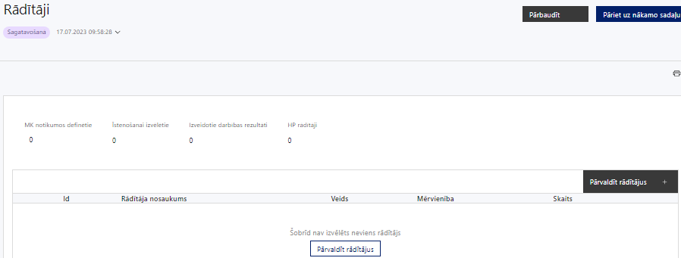

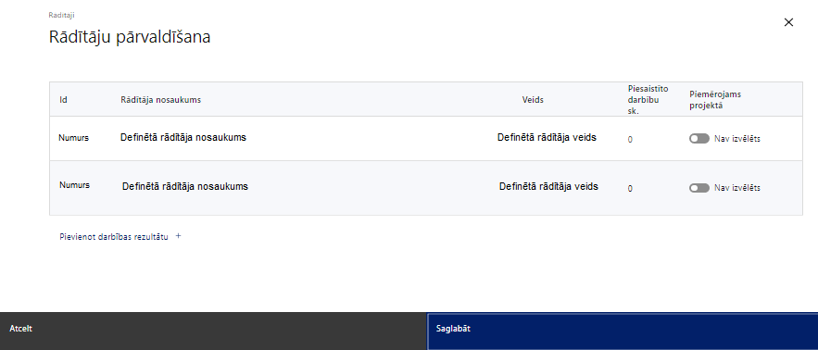
Šajā sadaļā projekta iesniedzējs:
- norāda projekta ietvaros sasniedzamos:
  - projekta uzraudzības rādītājus, atbilstoši MK noteikumu 4.punktam;
  - horizontālā principa “Vienlīdzība, iekļaušana, nediskriminācija un pamattiesību ievērošana” rādītājus, atbilstoši MK noteikumu 26.4.apakšpunktam.
- Papildus MK noteikumos noteiktajiem rādītājiem projektā var iekļaut arī citus horizontālā principa rādītājus, ja tie tiks sasniegti attiecīgo projekta darbību īstenošanas rezultātā;
  - projektu darbību rezultātus, kas definējami projekta līmenī;
- nosaka plānoto rādītāju sasniedzamās vērtības, kā arī rādītājiem/rezultātiem, kuri nav definēti pasākuma līmenī, norāda mērvienību.

- Projekta rādītājus izmanto sadaļā “Darbības”, norādot, ar kādām darbībām attiecīgie rādītāji tiks sasniegti.

- Sasniedzamiem rādītājiem:
- jābūt atbilstošiem MK noteikumos noteiktajiem rādītājiem,
- jābūt izmērāmiem;
- norādītajām rādītāju vērtībām loģiski jāizriet no projektā plānotajām darbībām;
- jāsniedz ieguldījumu projekta mērķa sasniegšanā.
- Atlasē tiks atbalstīts projekts, kurā sasniedzamie rādītāji ir noteikti atbilstoši MK noteikumu 4.punktā noteiktajiem rādītājiem:
  - līdz 2024. gada 31. decembrim:
- programmas iznākuma rādītājs – nacionāla, reģionāla vai vietēja mēroga valsts administrācijas vai sabiedrisko pakalpojumu iestāžu un pakalpojumu skaits, kas saņēmuši atbalstu, – 35;
- programmas iznākuma rādītājs – biedrības un nodibinājumi, mikrouzņēmumi, mazie vai vidējie uzņēmumi, kas saņēmuši atbalstu, – 83;
- programmas rezultāta rādītājs – personas, kuras pilnveidojušas savu profesionālo kompetenci vienlīdzīgu iespēju un nediskriminācijas jomā, – 440;

  - līdz 2029. gada 31. decembrim:
- programmas iznākuma rādītājs – nacionāla, reģionāla vai vietēja mēroga valsts administrācijas vai sabiedrisko pakalpojumu iestāžu un pakalpojumu skaits, kas saņēmuši atbalstu, – 211;
- programmas iznākuma rādītājs – biedrības un nodibinājumi, mikrouzņēmumi, mazie vai vidējie uzņēmumi, kas saņēmuši atbalstu, – 500;
- programmas rezultāta rādītājs – personas, kuras pilnveidojušas savu profesionālo kompetenci vienlīdzīgu iespēju un nediskriminācijas jomā, – 2700.

- Kā rādītāja starpposma vērtību norāda vērtību (rādītāja skaitliskais apjoms), kas tiks sasniegta uz 31.12.2024., bet kā gala vērtību norāda kopējo vērtību, kas tiks sasniegta projekta īstenošanas rezultātā (līdz 31.12.2029), t.i., kopējā rādītāja vērtībā ieskaita arī starpposma vērtību.

Paredzēti vismaz četri šādi horizontālā principa “Vienlīdzība, iekļaušana, nediskriminācija un pamattiesību ievērošana” rādītāji, kas noteikti MK noteikumu 26.4.apakšpunktā:
- personu skaits, kuras ir piedalījušās mācību programmās, kurās ir integrēti dzimumu līdztiesības, personu ar invaliditāti vienlīdzīgu iespēju, vecuma nediskriminācijas, pamattiesību, etniskās un citas piederības jautājumi, tostarp par to tiesiskajiem un praktiskajiem aspektiem;
- konsultatīva rakstura pasākumu skaits par dzimumu līdztiesības, personu ar invaliditāti vienlīdzīgu iespēju, vecuma nediskriminācijas, pamattiesību, etniskās un citas piederības jautājumiem;
- izstrādāto vai pilnveidoto stratēģiju, izglītības programmu, metodisko līdzekļu, vadlīniju, mācību līdzekļu, t.sk. digitālo, skaits, kuros integrēti jautājumi par dzimumu līdztiesību, personu ar invaliditāti vienlīdzīgām iespējām, diskriminācijas novēršanu vecuma, etniskās piederības un citu iemeslu dēļ, kā arī pamattiesību jautājumi;
- bērnu uzraudzības pakalpojumu saņēmušo personu skaits, kas piedalās mācībās vai projekta aktivitātēs.

  - Iekļautajām projekta darbībām un/vai apakšdarbībām ir noteikti atbilstoši un izmērāmi sasniedzamie rezultāti.

SADAĻA - VALSTS ATBALSTS

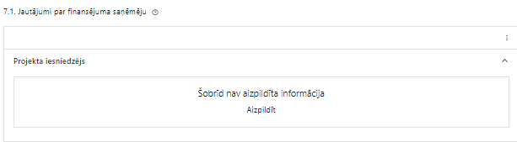 | Caur funkciju “Labot” vai “Aizpildīt” pievieno informāciju par projekta iesniedzēju kā valsts atbalsta saņēmēju/sniedzēju

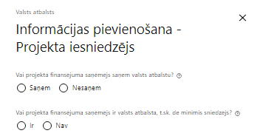 | Vai projektā finansējuma saņēmējs saņem valsts atbalstu?  Izvēlnē atzīmē atbilstošo:  - saņem  - nesaņem  Norāda “nesaņem”, jo finansējuma saņēmējs īsteno projektu, kas nav saistīts ar saimnieciskās darbības veikšanu.
Vai projektā finansējuma saņēmējs ir valsts atbalsta, t.sk. de minimis sniedzējs?
Izvēlnē atzīmē atbilstošo:
- ir
- nav
Norāda “nav”, jo finansējuma saņēmējs īsteno projektu, kas nav saistīts ar saimnieciskās darbības veikšanu.

- Šajā atlasē projekta iesniedzējam, kurš pēc vienošanās par projekta īstenošanu noslēgšanas kļūs par finansējuma saņēmēju, netiek piešķirts valsts atbalsts, kā arī finansējuma saņēmējs nebūs valsts atbalsta sniedzējs.

7.2. Jautājumi par sadarbības partneri
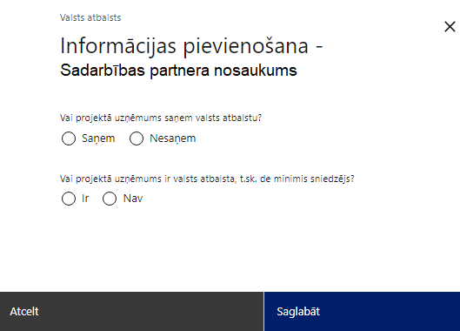 | Vai projektā uzņēmums saņem valsts atbalstu?  Izvēlnē atzīmē atbilstošo:  - saņem  - nesaņem  Norāda “nesaņem”, jo finansējuma saņēmēja sadarbības partneris īsteno projektu, kas nav saistīts ar saimnieciskās darbības veikšanu.
Vai projektā uzņēmums ir valsts atbalsta, t.sk. de minimis sniedzējs?
Izvēlnē atzīmē atbilstošo:
- ir
- nav
Norāda “nav”, jo finansējuma saņēmēja sadarbības partneris īsteno projektu, kas nav saistīts ar saimnieciskās darbības veikšanu.

SADAĻA – SADARBĪBAS PARTNERI
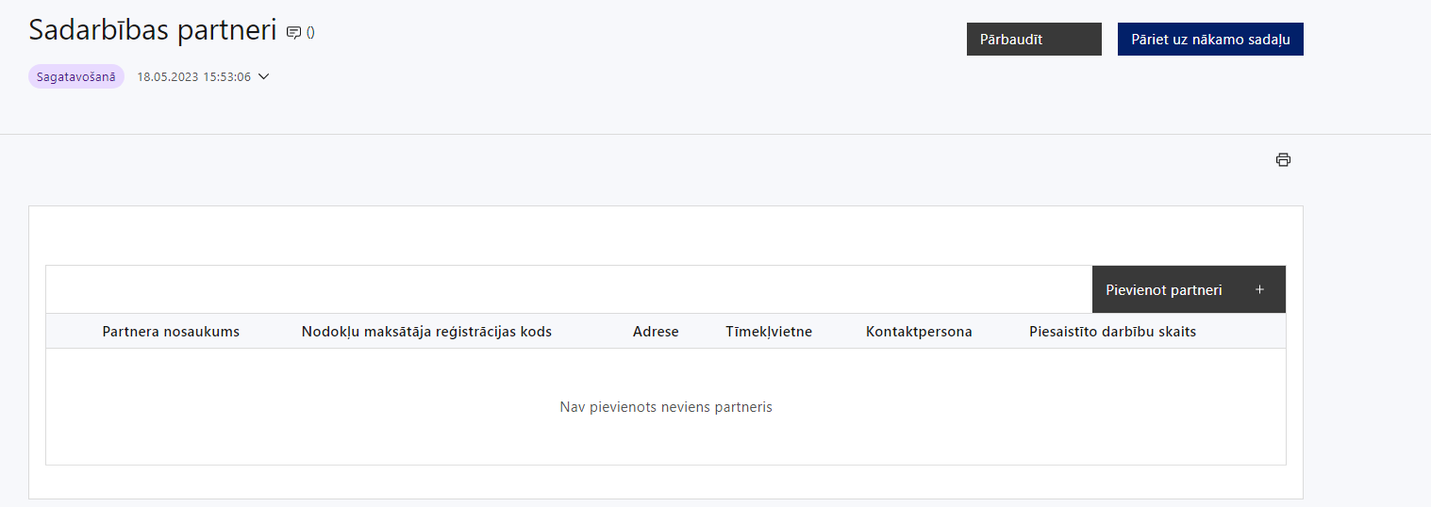 | Caur funkciju “Pievienot partneri” pievieno informāciju par projekta iesniedzēja sadarbības partneriem, norādot to valstisko piederību, reģistrācijas numuru, veidu, nosaukumu, adresi, tīmekļa vietni (pēc izvēles), kontaktpersonas vārdu, uzvārdu, telefona numuru, e-pastu, piesaistīto darbību skaitu un saistītās darbības.
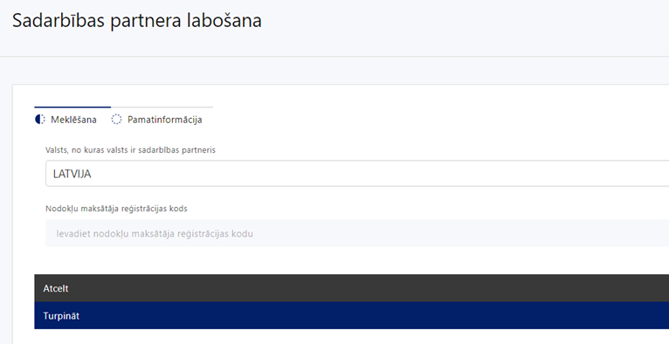  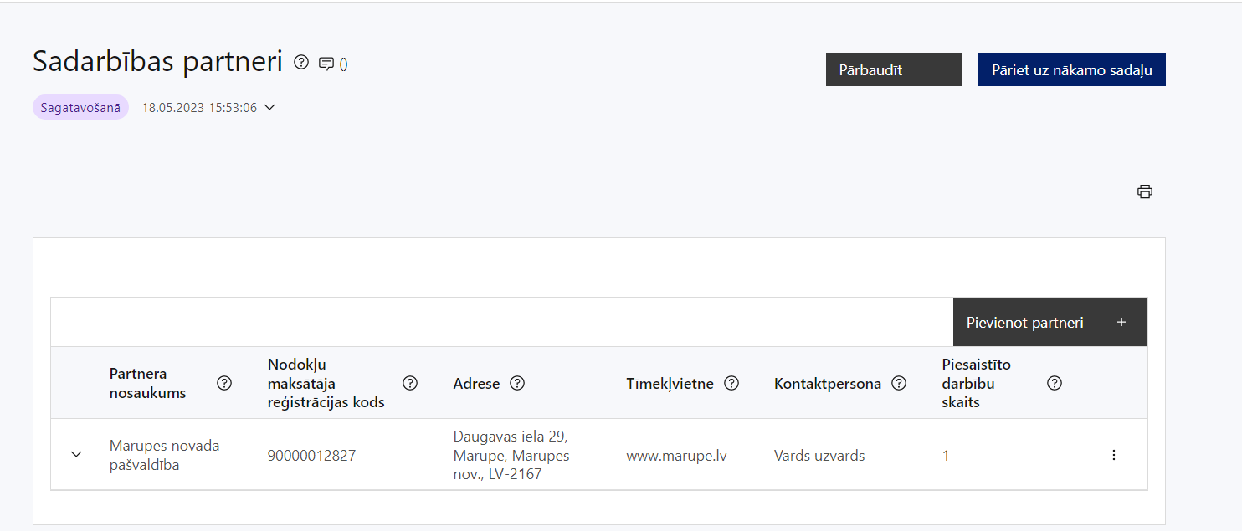  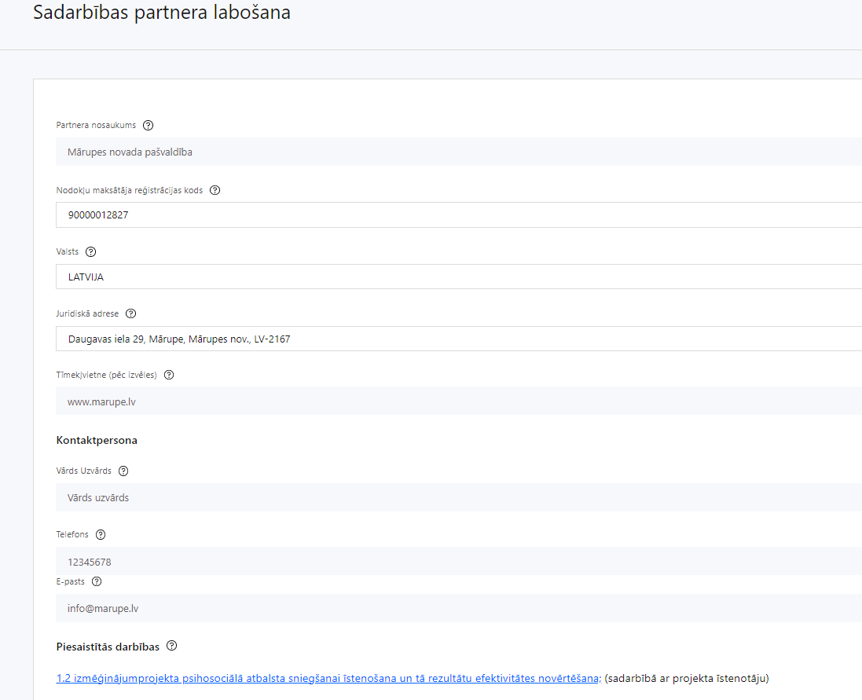 | Valsts  Izvēlnes lauks  Izvēlas sadarbības partnera reģistrācijas valsti
Reģistrācijas numurs/personas kods
Ievada informāciju
Norāda sadarbības partnera reģistrācijas numuru.

Pēc reģistrācijas numura ievadīšanas datu laukos “Partnera nosaukums” un “Juridiskā adrese” informācija ielasās automātiski.
- Projekta iesniedzēja pienākums ir pārliecināties par šīs informācijas atbilstību.
Projekta partnera veids
Ievada informāciju

Norāda sadarbības partnera atbilstošo veidu.
- Saskaņā ar MK noteikumu 12. punktu sadarbības partneri ir Valsts administrācijas skola.
Tīmekļvietne (pēc izvēles)
Ievada informāciju
Pēc izvēles norāda sadarbības partnera tīmekļvietni
Vārds Uzvārds
Ievada informāciju
Sniedz informāciju par kontaktpersonu
Telefons
Ievada informāciju
Sniedz informāciju par kontaktpersonas telefona numuru
E-pasts
Ievada informāciju
Sniedz informāciju par kontaktpersonas saziņas e-pasta adresi
Piesaistīto darbību skaits
Ievada informāciju
Sniedz informāciju par darbību skaitu, ko veiks sadarbības partneris
Saistītās darbības
Ievada informāciju
Sniedz informāciju par to, kādus ieguldījumus partneris dod projekta īstenošanā, norādot attiecīgās projekta darbības vai apakšdarbības, kuru īstenošanā sadarbības partneris iesaistīsies, kā arī sniedz sadarbības partneru izvēles pamatojumu un apraksta plānoto datu apmaiņas norisi starp projekta iesniedzēja un sadarbības partnera informatīvajām sistēmām.

- Vēršam uzmanību, ka saskaņā ar MK noteikumu 12. punktā minētajiem nosacījumiem Projekta iesniedzējam ar sadarbības partneri – Valsts administrācijas skola – jānoslēdz sadarbības līgums. Gadījumā, ja sadarbības līgums nav noslēgts līdz projekta iesnieguma iesniegšanai, projekta iesnieguma pielikumā pievieno šī sadarbības līguma projektu.

- Finansējuma saņēmējs sadarbības līgumā iekļauj vismaz šādu informāciju:
  - sadarbības partnera pienākumi un tiesības;
  - sadarbības partnera finansējuma plānošana, ja attiecināms;
  - ar projekta īstenošanu saistīto dokumentu glabāšanas termiņš;
  - piešķirto finanšu līdzekļu izmaksas apturēšanas, izmaksas turpināšanas un atgūšanas kārtība;
  - strīdu izšķiršanas kārtība;
  - informācija par īpašumu vai pamatlīdzekļu juridisko piederību un projekta īstenošanas rezultātā radīto vai iegādāto vērtību piederību, kā arī to uzturēšanas un izmantošanas kārtību, ja attiecināms;
  - sadarbības partnera un finansējuma saņēmēja rekvizīti;
  - rīcība nepārvaramas varas gadījumā.

  - Kā arī sadarbības līgumā iekļauj sadarbības partnera pienākumu nodrošināt MK noteikumu 21.1. apakšpunktā minētās e - mācību programmas īstenošanu atbilstoši MK noteikumu 22. punktā noteiktajam.

- Finansējuma saņēmējs ir atbildīgs par sadarbības partnera pienākumu izpildi projekta īstenošanā un sadarbības partneru īstenotajām funkcijām projektā, t.sk. novēršot dubultā finansējuma risku un nodrošinot demarkāciju ar citiem līdzīgiem vai saistītiem projektiem.

SADAĻA – ĪSTENOŠANAS GRAFIKS
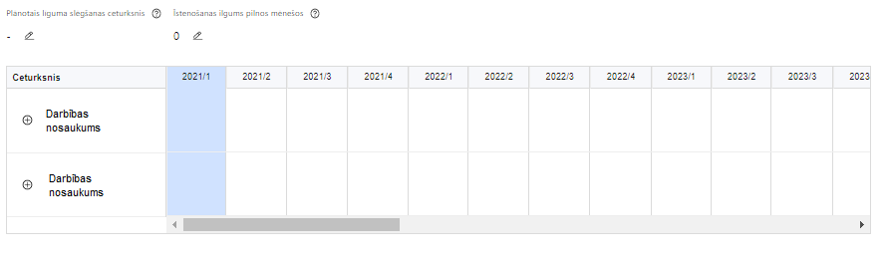 | Lai izveidotu projekta īstenošanas grafiku, norāda plānoto vienošanās slēgšanas ceturksni, īstenošanas ilgums pilnos mēnešos un precizē projekta darbību īstenošanas periodu

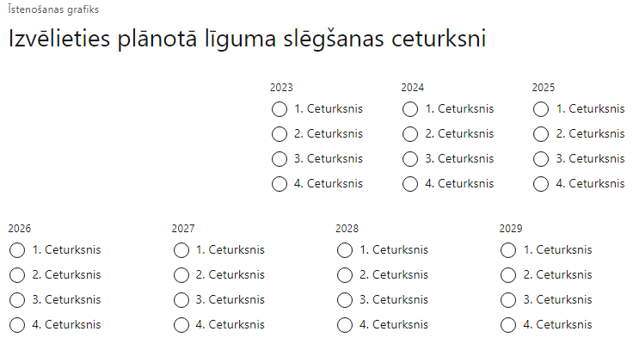 | Caur ikonu atvērt modālo logu ceturkšņa izvēlei, kur atzīmē vienu izvēles lauku (ceturksni)  Paredzot plānoto vienošanās slēgšanas ceturksni, ņem vērā projekta iesnieguma iesniegšanas datumu, tā vērtēšanai un lēmuma par projekta iesnieguma apstiprināšanu pieņemšanai nepieciešamo laiku.

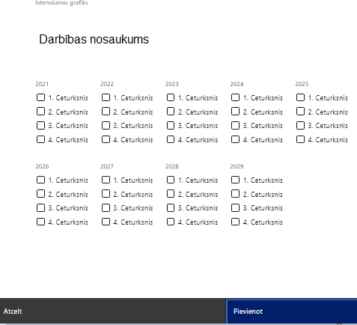 | Īstenošanas grafikā, noklikšķinot uz ikonas , pirms vēlamās darbības vai apakšdarbības, ir iespējams atzīmēt/precizēt vēlamos darbības vai apakšdarbības īstenošanas ceturkšņus.  Ja projekta darbības īstenošana ir uzsākta pirms vienošanās par projekta īstenošanu noslēgšanas, projekta darbības aprakstā norāda informāciju par aktivitātēm, kas veiktas/plānotas pirms vienošanās par projekta īstenošanu noslēgšanas, un to uzsākšanas datumu.

- Par projekta īstenošanas sākumu uzskatāms plānotais vienošanās par projekta īstenošanu noslēgšanas datums, taču izmaksas par projekta atbalstāmo darbību īstenošanu, atbilstoši MK noteikumu 10.punktam, būs attiecināmas no MK noteikumu spēkā stāšanās dienas, t.i., no 2023.gada 3 .augusta.

- Projekta īstenošanas laiks, saskaņā ar MK noteikumu 27.punktu, nedrīkst pārsniegt 2029.gada 31.decembri.

SADAĻA – FINANSĒJUMA SADALĪJUMS PA AVOTIEM
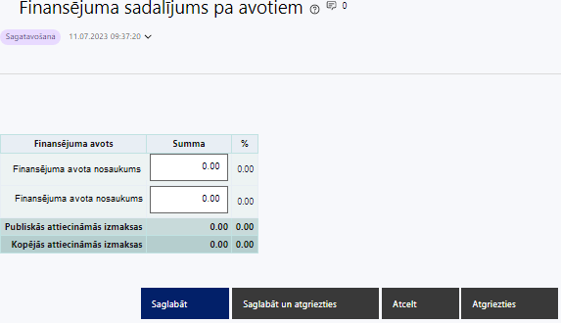 | Finansējuma avots  automātiski tiek attēloti pasākumā paredzētie finansējuma avoti  Finansējuma summa  ievada projektā paredzēto finansējuma summu katram finansēšanas avotam  Norāda projekta finansējuma sadalījumu pa finansēšanas avotiem atbilstoši MK noteikumu 7.punktā noteiktajam, t.i., norāda ESF+ summu, kas nepārsniedz 1 700 000 euro un valsts budžeta līdzfinansējuma summu, kas nepārsniedz 300 000 euro  Publisko un kopējo attiecināmo izmaksu summa  automātiski tiek aprēķināts finansējuma apjoms  ! Projektam plānotais un pieejamais kopējais attiecināmais finansējums nepārsniedz MK noteikumu 7. punktā noteikto kopējā attiecināmā finansējuma apmēru, t.i., kopējās attiecināmās izmaksas nepārsniedz 2 000 000 euro.  %  automātiski tiek aprēķināts finansējuma apjoma procentuālais lielums konkrētajam finansējuma avotam pa visu projekta īstenošanas laiku (gadiem)  - Projekta iesniedzējam jāpārliecinās, ka atbilstoši MK noteikumu 9.punktam projektā iekļautais ESF+ finansējuma apmērs nepārsniedz 85% no projekta kopējām attiecināmajām izmaksām.

SADAĻA – PROJEKTA BUDŽETA KOPSAVILKUMS

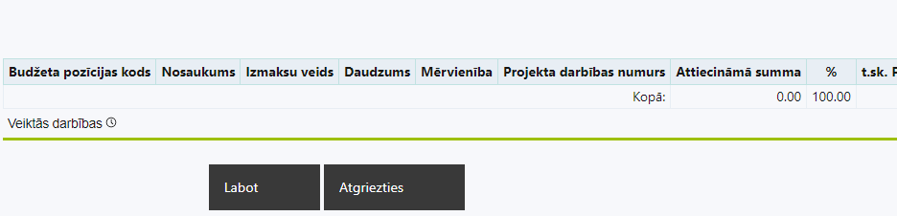 | Izvēloties funkciju “Labot” tiks atvērta projekta budžeta kopsavilkuma forma, kurā būs jāievada atbilstošā informācija

Kods | Izmaksu pozīcijas nosaukums* | Vienas vienības izmaksu pielietojums  (ir vai nav**) | Izmaksu veids (tiešās/ netiešās) | Dau-dzums | Mēr-vienība *** | Projekta darbības Nr. | Attiecināmā summa |  | t.sk. PVN ('Kopsumma' - ('Kopsumma'/ 1,21))
 |  |  |  |  |  |  | EUR | %
1 | Projekta izmaksas saskaņā ar izmaksu vienoto likmi
1.1. | Projekt administrēšanas izmaksas saskaņā ar netiešo izmaksu vienoto likmi (aile "t. sk. PVN" nav jāaizpilda)  Atbilstoši MK noteikumu 17.punktam noteiktajam, netiešās attiecināmās izmaksas plāno kā vienu izmaksu pozīciju septiņu procentu apmērā no projekta tiešajām attiecināmajām izmaksām. | 7% no 2., 3., 10. un 13. | netiešās
2 | Projekta vadības izmaksas
2.1. | Projekta vadības personāla atlīdzības izmaksas  Atbilstoši MK noteikumu 15.1.1.apakšpunktam līdz brīdim, kad tiks apstiprināta atbildīgās iestādes izstrādātā personāla atlīdzības izmaksu vienotās likmes un tās piemērošanas metodika (turpmāk – personāla izmaksu metodika), attiecināmas būs finansējuma saņēmēja projekta vadības personāla atlīdzības izmaksas saskaņā ar Valsts un pašvaldību institūciju amatpersonu un darbinieku atlīdzības likumu, izņemot virsstundas. Ja personāla iesaiste projektā ir nodrošināta saskaņā ar daļlaika attiecināmības principu, attiecināma ir ne mazāka kā 30 procentu noslodze. |  | tiešās
2.2 | Pārējās projekta vadības izmaksas |  | tiešās
2.2.1. | Darba vietas aprīkojuma iegādes izmaksas finansējuma saņēmēja projekta vadības personālam  Atbilstoši MK noteikumu 16.4.apakšpunktam darba vietas aprīkojuma iegādei vai nomai, t.sk. aprīkojuma uzturēšanai un remontam, projekta vadības personālam jaunu darba vietu radīšanai vai esošo darba vietu atjaunošanai var paredzēt ne vairāk kā 3000 euro vienai darba vietai visā projekta īstenošanas laikā. Ja personāls ir nodarbināts normālu darba laiku, darba vietas aprīkojuma izmaksas ir attiecināmas 100 procentu apmērā. Ja personāls ir nodarbināts nepilnu darba laiku vai personāla atlīdzībai piemēro daļlaika attiecināmības principu, darba vietas izmaksas ir attiecināmas proporcionāli slodzes procentuālajam sadalījumam. |  | tiešās
2.2.2. | Iekšzemes komandējumu un darba braucienu izmaksas finansējuma saņēmēja projekta vadības personālam  Atbilstoši MK noteikumu 15.2.2.1.apakšpunktam  Iekšzemes komandējumu un darba braucienu izmaksām piemēro vadošās iestādes metodikas par vienas vienības izmaksu standarta likmes aprēķinu un piemērošanu 1 km izmaksām un iekšzemes komandējumu izmaksām | ir | tiešās
2.2.3. | Ārvalstu komandējumu izmaksas finansējuma saņēmēja projekta vadītājam  Atbilstoši MK noteikumu 15.2.2.2.apakšpunktam  Ārvalstu komandējumu izmaksas aprēķina un atlīdzina saskaņā ar normatīvo aktu par kārtību, kādā atlīdzināmi ar komandējumiem saistītie izdevumi. |  | tiešās
2.2.4. | Transporta pakalpojuma izmaksas finansējuma saņēmēja projekta vadības personālam  Saskaņā ar MK noteikumu 16.5.apakšpunktu, transporta pakalpojumu iegādi (transportlīdzekļa noma un transportlīdzekļa pakalpojuma iegāde) var paredzēt finansējuma saņēmēja projekta vadības personālam MK noteikumu 13.1., 13.2., 13.3. un 13.5. apakšpunktā minēto atbalstāmo darbību īstenošanai. |  | tiešās
2.2.5. | Veselības pārbaužu izmaksas un redzes korekcijas līdzekļu kompensācija finansējuma saņēmēja projekta vadības personālam  Atbilstoši MK noteikumu 15.2.3. apakšpunktam.  līdz personāla izmaksu metodikas apstiprināšanai normatīvajos aktos par kārtību, kādā veicama obligātā veselības pārbaude, paredzēto veselības pārbaužu izmaksas un redzes korekcijas līdzekļu kompensācija finansējuma saņēmēja projekta vadības personālam, ja tās nav iekļautas šo noteikumu 16.3. apakšpunktā minētajā veselības apdrošināšanas polisē. |  | tiešās
3 | Projekta īstenošanas personāla izmaksas |  | tiešās
3.1. | Projekta īstenošanas personāla atlīdzības izmaksas finansējuma saņēmējam  Atbilstoši MK noteikumu 15.1.apakšpunktam līdz brīdim, kad tiks apstiprināta atbildīgās iestādes izstrādātā personāla izmaksu metodika finansējuma saņēmēja projekta īstenošanas personāla atlīdzības izmaksas saskaņā ar Valsts un pašvaldību institūciju amatpersonu un darbinieku atlīdzības likumu, izņemot virsstundas. Ja personāla iesaiste projektā ir nodrošināta saskaņā ar daļlaika attiecināmības principu, attiecināma ir ne mazāka kā 30 procentu noslodze. |  | tiešās
3.2 | Projekta īstenošanas personāla atlīdzības izmaksas sadarbības partnerim  Atbilstoši MK noteikumu 15.1.apakšpunktam  Sadarbības partnera projekta īstenošanas personāla atlīdzības izmaksas saskaņā ar Valsts un pašvaldību institūciju amatpersonu un darbinieku atlīdzības likumu, izņemot virsstundas. Ja personāla iesaiste projektā ir nodrošināta saskaņā ar daļlaika attiecināmības principu, attiecināma ir ne mazāka kā 30 procentu noslodze. |  | tiešās
3.3. | Pārējās projekta īstenošanas izmaksas
3.3.1. | Darba vietas aprīkojuma iegādes izmaksas finansējuma saņēmēja projekta īstenošanas personālam  Atbilstoši MK noteikumu 16.4.apakšpunktam darba vietas aprīkojuma iegādei vai nomai, t.sk. aprīkojuma uzturēšanai un remontam, projekta īstenošanas personālam jaunu darba vietu radīšanai vai esošo darba vietu atjaunošanai var paredzēt ne vairāk kā 3000 euro vienai darba vietai visā projekta īstenošanas laikā. Ja personāls ir nodarbināts normālu darba laiku, darba vietas aprīkojuma izmaksas ir attiecināmas 100 procentu apmērā. Ja personāls ir nodarbināts nepilnu darba laiku vai personāla atlīdzībai piemēro daļlaika attiecināmības principu, darba vietas izmaksas ir attiecināmas proporcionāli slodzes procentuālajam sadalījumam. |  | tiešās
3.3.2. | Iekšzemes komandējumu un darba braucienu izmaksas finansējuma saņēmēja projekta īstenošanas personālam  Atbilstoši MK noteikumu 15.2.2.1. apakšpunktam. Iekšzemes komandējumu un darba braucienu izmaksām piemēro vadošās iestādes metodikas par vienas vienības izmaksu standarta likmes aprēķinu un piemērošanu 1 km izmaksām un iekšzemes komandējumu izmaksām | Ir | tiešās
3.3.3. | Ārvalstu komandējumu izmaksas finansējuma saņēmēja īstenošanas personālam  Atbilstoši MK noteikumu 15.2.2.2. apakšpunktam - finansējuma saņēmēja projekta īstenošanas personālam. Ārvalstu komandējumu izmaksas aprēķina un atlīdzina saskaņā ar normatīvo aktu par kārtību, kādā atlīdzināmi ar komandējumiem saistītie izdevumi. |  | tiešās
3.3.4. | Transporta pakalpojuma izmaksas finansējuma saņēmēja projekta īstenošanas personālam  Saskaņā ar MK noteikumu 16.5.apakšpunktu, transporta pakalpojumu iegādi (transportlīdzekļa noma un transportlīdzekļa pakalpojuma iegāde) var paredzēt finansējuma saņēmēja projekta īstenošanas personālam MK noteikumu 13.1., 13.2., 13.3. un 13.5. apakšpunktā minēto atbalstāmo darbību īstenošanai. |  | tiešās
3.3.5. | Projekta īstenošanas personāla veselības pārbaužu izmaksas un redzes korekcijas līdzekļu kompensācija  Atbilstoši MK noteikumu 15.2.3. apakšpunktam.  Normatīvajos aktos par kārtību, kādā veicama obligātā veselības pārbaude, paredzēto veselības pārbaužu izmaksas un līdz personāla izmaksu metodikas apstiprināšanai – redzes korekcijas līdzekļu kompensācija finansējuma saņēmēja projekta vadības un īstenošanas personālam un sadarbības partnera projekta īstenošanas personālam, ja tās nav iekļautas MK noteikumu 16.3. apakšpunktā minētajā veselības apdrošināšanas polisē. |  | tiešās
3.3.5.1. | Finansējuma saņēmēja projekta īstenošanas personāla veselības pārbaužu izmaksas un redzes korekcijas līdzekļu izmaksas  Atbilstoši MK noteikumu 15.1.2. apakšpunktam pēc personāla izmaksu metodikas apstiprināšanas, šo izmaksu pozīciju pārceļ uz izmaksu pozīciju Nr.3.2. “Projekta īstenošanas personāla atlīdzības izmaksas finansējuma saņēmējam (pēc personāla izmaksu metodikas apstiprināšanas)” |  | tiešās
3.3.5.2. | Sadarbības partnera projekta īstenošanas personāla veselības pārbaužu izmaksas un redzes korekcijas līdzekļu izmaksas  Atbilstoši MK noteikumu 15.1.2. apakšpunktam pēc personāla izmaksu metodikas apstiprināšanas, šo izmaksu pozīciju pārceļ uz izmaksu pozīciju Nr.3.4. “Projekta īstenošanas personāla atlīdzības izmaksas sadarbības partnerim (pēc personāla izmaksu metodikas apstiprināšanas)” |  | tiešās
10 | Informatīvo un publicitātes pasākumu izmaksas |  | tiešās
10.1. | Projekta informatīvo un publicitātes pasākumu izmaksas.  Atbilstoši MK noteikumu 13.4.apakšpunktam  Attiecināmas būs projekta informācijas un publicitātes pasākumu izmaksas atbilstoši normatīvajiem aktiem, kas nosaka kārtību, kādā Eiropas Savienības fondu vadībā iesaistītās institūcijas nodrošina šo fondu ieviešanu 2021.–2027.gada plānošanas periodā. |  | tiešās
13 | Pārējās projekta īstenošanas izmaksas |  | tiešās
13.1. | Profesionālās veiktspējas paaugstināšanas par vienlīdzīgu iespēju un nediskriminācijas principu integrēšanu politikas plānošanas, īstenošanas un novērtēšanas procesos MK noteikumu 3.1. apakšpunktā minētajai mērķa grupai izmaksas  Atbilstoši MK noteikumu 13.1. apakšpunktam |  | tiešās
13.2. | Profesionālās veiktspējas paaugstināšanas par iekļaujošas darba vides un diskriminācijas novēršanas jautājumiem MK noteikumu 3.2. apakšpunktā minētajai mērķa grupai izmaksas  Atbilstoši MK noteikumu 13.2. apakšpunktam |  | tiešās
13.3. | Pasākumu īstenošanas darba samaksas atšķirību mazināšanai MK noteikumu 3. punktā minētajai mērķa grupai izmaksas  Atbilstoši MK noteikumu 13.3. apakšpunktam |  | tiešās
13.4. | Sadarbības partnera mācību pārvaldības sistēmas pilnveide un uzturēšana  Atbilstoši MK noteikumu 16.2.apakšpunktam MK noteikumu 21.1.apakšpunktā minētās atbalstāmās darbības īstenošanai. |  | tiešās
13.5. | Pakalpojumu izmaksas horizontālā principa “Vienlīdzība, iekļaušana, nediskriminācija un pamattiesību ievērošana” darbību īstenošanu, t.sk. zīmju valodas tulku, vieglās valodas tulkošanu, reāllaika transkripciju, subtitrus, bērnu uzraudzības pakalpojuma nodrošināšanai  Atbilstoši MK noteikumu 16.6.apakšpunktam MK noteikumu 13.punktā minētajām atbalstāmajām darbībām. |  | tiešās
 | KOPĀ |  |  |  |  |  | 0 | 100 | 0

Šajā sadaļā projekta iesniedzējs:
- nodefinētajām izmaksu pozīcijām, izmantojot pirms budžeta pozīcijas koda esošo simbolu var izveidot zemāka līmeņa izmaksu apakšpozīcijas, detalizētākai izmaksu pozīciju atspoguļošanai. Ja tiek veidotas zemāka līmeņa izmaksu pozīcijas, tad:
  - kolonnā “Nosaukums” attiecīgajai izmaksu pozīcijai definē nosaukumu, kas raksturo iekļautās izmaksas. Zemākā līmeņa izmaksu pozīcijās var iekļaut tikai tādas izmaksas, kas atbilst MK noteikumu 15. punkta nosacījumiem;
  - kolonna “Izmaksu veids” tiks aizpildīta automātiski. Šajās izmaksu pozīcijās, atbilstoši MK noteikumu 14.1.apakšpunktam un 15.punktam var tikt iekļautas tikai tiešās attiecināmās izmaksas;
- kolonnā “Daudzums” norāda, atbilstošu skaitlisku lielumu, piemēram, līgumu skaitu, ilgumu mēnešos u.tml.
- kolonnā “Mērvienība” norāda atbilstošu mērvienības nosaukumu, piemēram, pasākumi, līgumi u.tml.;
- Kolonnās “Daudzums” un “Mērvienība” norādītā informācija nedrīkst būt pretrunā ar projekta iesnieguma sadaļā “Darbības” norādītajiem plānotajiem darbību rezultātiem;
- kolonnā “Projekta darbības Nr.” izvēlas un norāda atsauci uz attiecīgo projekta darbību vai apakšdarbību, uz kuru šīs izmaksas attiecināmas. Ja izmaksas attiecināmas uz vairākām projekta darbībām vai apakšdarbībām, tad - norāda visas;
- kolonnā “Attiecināmās izmaksas” norāda attiecīgās izmaksas euro ar diviem cipariem aiz komata.
- Projekta izmaksas, kas tiek noteiktas saskaņā ar izmaksu vienoto likmi projekta budžeta kopsavilkumā var tikt ievadītas manuāli vai aprēķinātas automātiski, attiecīgajā datu laukā veicot dubultklikšķi. Ja tiek veikti labojumi izmaksu summās pozīcijām, no kurām aprēķina vienoto likmi, tad ir jāpārrēķina Projekta izmaksas, kas noteiktas saskaņā ar izmaksu vienoto likmi ievadot precizēto summu manuāli vai atkārtoti veicot dubultklikšķi;
- kolonnā “t.sk. PVN” attiecīgajai izmaksu pozīcijai (ja attiecināms) norāda plānoto pievienotās vērtības nodokļa apmēru. Saskaņā ar MK noteikumu 18.punktā noteikto pievienotās vērtības nodoklis, kas tiešā veidā saistīts ar projektu, uzskatāms par attiecināmām izmaksām saskaņā ar regulas Nr. 2021/1060 64. panta 1. punkta "c" apakšpunktā ietvertajiem nosacījumiem.
- Gadījumā, ja projekta iesniegumā attiecīgajai izmaksu pozīcijā vai apakšpozīcijā iekļautās PVN izmaksas neveido 21% no iekļautās summas, tad projekta iesnieguma sadaļas “Projekta īstenošana un vadība” 2.3.punktā “Projekta finansiālā kapacitāte” sniedz informāciju, kas pamato projektā iekļauto PVN apjomu.
Projekta iesnieguma sadaļā “Projekta budžeta kopsavilkums” iekļauj tikai tās izmaksas:
- kuras paredzēts segt no projekta finansējuma, tas ir, no ESF+ un valsts budžeta finansējuma;
- kas ir nepieciešamas projekta īstenošanai un to nepieciešamība izriet no projekta iesnieguma sadaļā “Darbības” paredzētajām projekta darbībām;
- nodrošina rezultātu sasniegšanu (projekta iesnieguma sadaļā “Rādītāji” plānoto rezultātu un norādīto rādītāju sasniegšanu).
Plānojot attiecināmās izmaksas, jāņem vērā MK noteikumos noteiktās izmaksu pozīcijas, to ierobežojumus, kā arī:
- “Vadlīnijas attiecināmo izmaksu noteikšanai Eiropas Savienības kohēzijas politikas programmas 2021.-2027.gada plānošanas periodā”, kas pieejamas Finanšu ministrijas tīmekļa vietnē - https://m.esfondi.lv/upload/2021-2027/attiec_vadl_21-27__final.pdf
- “Vadlīnijas par vienkāršoto izmaksu izmantošanas iespējām un to piemērošana Eiropas Savienības kohēzijas politikas programmas 2021.–2027.gadam ietvaros”, kas pieejamas Finanšu ministrijas tīmekļa vietnē - https://m.esfondi.lv/upload/Vadlinijas/vadlinijas_vienkarsotas_izmaksas_2021-2027.pdf
- “Vienas vienības izmaksu standarta likmes aprēķina un piemērošanas metodika 1 km izmaksām darbības programmas “Izaugsme un nodarbinātība” un Eiropas Savienības kohēzijas politikas programmas 2021.–2027.gadam īstenošanai”, kas pieejamas Finanšu ministrijas tīmekļa vietnē - https://m.esfondi.lv/upload/1km_izmaksu_metodika_nr_7.pdf
- Projekta īstenošanas gaitā radušās sadārdzinājuma izmaksas, finansējuma saņēmējam būs jāsedz no saviem līdzekļiem, ja sadarbībā ar Labklājības ministriju netiks rasts cits veids projekta īstenošanas pabeigšanai. Vēršam uzmanību, ka sadārdzinājuma izmaksas nedrīkst tikt attiecinātas no ES fondu līdzekļiem.
- Projekta izmaksas ir attiecināmas no MK noteikumu stāšanās dienas, t.i., no 2023.gada 3.augusta, ja tās atbilst MK noteikumos minētām izmaksu pozīcijām.
- Izmaksām projekta budžeta kopsavilkumā ir jābūt atainotām tā, lai ir skaidrs, kā projekta iesniedzējs ir nonācis līdz gala summai katrā izdevumu pozīcijā, t.i., izmaksu pozīcijām jābūt sadalītām apakšpozīcijās un izmaksu vienībās, kā arī izmaksu pozīciju vienības un skaits ļauj secināt, ka tās atbilst projektā izvirzīto mērķu un rādītāju sasniegšanai. Detalizētu skaidrojumu par projekta budžetā iekļauto izmaksu apjomu un to veidošanos var pievienot projekta iesniegumam pielikumā.

- Atlasē tiek atbalstīts projekts, kura plānotās attiecināmās izmaksas:
  - atbilst MK noteikumu 10., 14., 15., 16., 17. un 18. punktā noteiktajam;
  - ir nepieciešamas projekta plānoto darbību īstenošanai, kā arī mērķa grupas vajadzību nodrošināšanai, projekta iesniegumā definēto problēmu risināšanai, un nodrošina projektā izvirzītā mērķa un rādītāju sasniegšanu;
  - kurām projekta iesniegumā (sadaļā “Darbības”) un pievienotajos pielikumos ir sniegts lietderīguma pamatojums un izmaksu apmēra pamatojums, piemēram, projekta iesniegumā plānotās izmaksas atbilst vidējām tirgus cenām konkrētās izmaksu pozīcijās (informāciju var pamatot ar, piemēram, publiski pieejamu avotu par preču vai pakalpojumu cenām norādīšanu, provizorisku tirgus izpēti, noslēgtiem nodomu protokoliem vai līgumiem (ja attiecināms), u.c. informāciju).

SADAĻA - OBLIGĀTIE PIELIKUMI
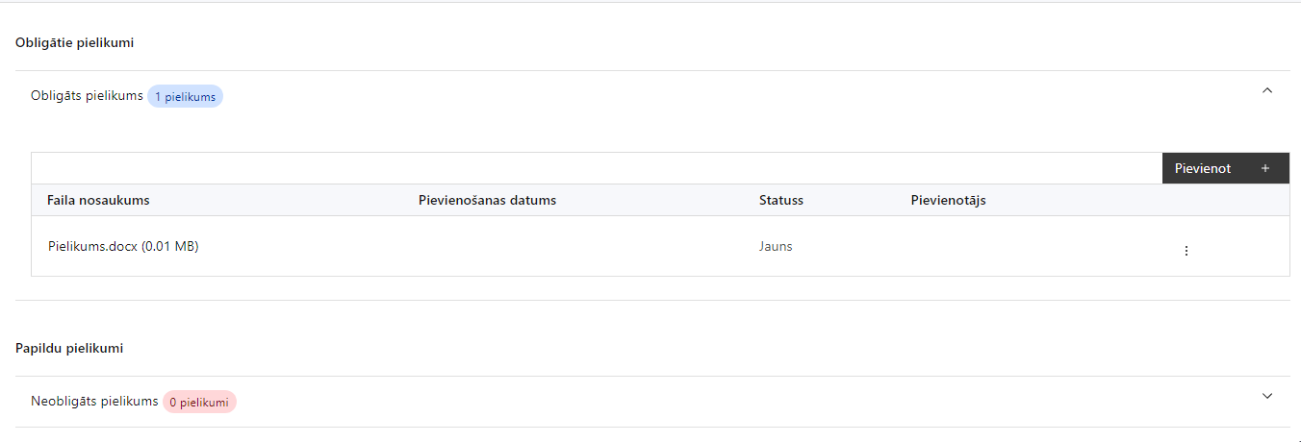

Pielikumi, kas jāpievieno

- projekta iesnieguma sadaļā “Projekta budžeta kopsavilkums” norādīto izmaksu apmēru pamatojošos dokumentus (ja tādi ir), vai projekta budžetā iekļauto izmaksu aprēķina atšifrējumu, kas pamato projekta budžetā iekļauto izmaksu apmēru;
- MK noteikumu 12. punkta prasībām atbilstošu sadarbības līgumu ar projektā iesaistīto sadarbības partneri – Valsts administrācijas skola vai sadarbības līguma projektu, gadījumā, ja līdz projekta iesnieguma iesniegšanas brīdim, sadarbības līgums nav noslēgts;
- papildus informācija, kas nepieciešama projekta iesnieguma vērtēšanai, ja to nav iespējams integrēt projekta iesniegumā;
- projekta iesnieguma sadaļu vai pielikumu tulkojums (ja attiecināms);
- Sadarbības partnera apliecinājums par informētību attiecībā uz interešu konflikta jautājumu regulējumu un to integrāciju iekšējās kontroles sistēmā (4.pielikums)

SADAĻA - APLIECINĀJUMI

Obligātie apliecinājumi

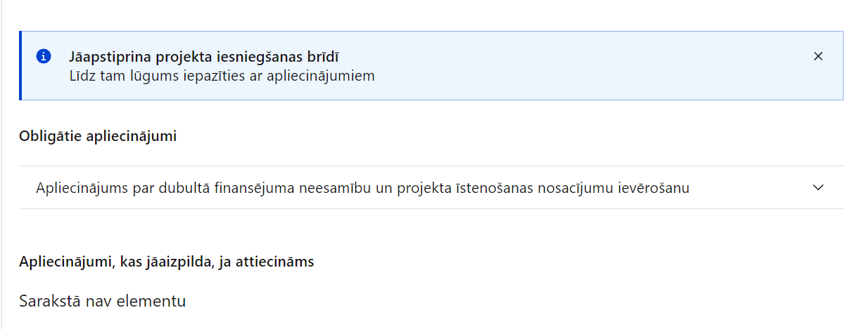
Šajā sadaļā projekta iesniedzējs:

Projekta iesniegšanas brīdī apstiprina visus obligātos apliecinājumus, t.sk. arī:
- “Apliecinājums”;
- “Apliecinājums par īstenošanas nosacījumu ievērošanu”;
- “Apliecinājums par iekšējās kontroles sistēmas esamību”.

Apliecinājums

Manis pārstāvētā projekta iesniedzēja un sadarbības partnera, ja tāds projektā ir paredzēts, vārdā apliecinu, ka:
- projekta iesniedzējs un tā sadarbības partneris, ja tāds projektā ir paredzēts, t. sk. projekta iesniedzēja un sadarbības partnera, ja tāds projektā ir paredzēts, valdes vai padomes loceklis vai prokūrists, vai persona, kura ir pilnvarota pārstāvēt projekta iesniedzēju vai sadarbības partneri ar filiāli saistītās darbībās, neatbilst nevienam no Eiropas Savienības fondu 2021.–2027. gada plānošanas perioda vadības likuma 22. panta pirmajā daļā minētajiem projektu iesniedzēju izslēgšanas noteikumiem (nav attiecināms uz tiešās vai pastarpinātās pārvaldes iestādēm, atvasinātām publiskām personām);
- projekta iesniedzēja rīcībā ir pietiekami finanšu resursi projekta īstenošanas nodrošināšanai pienācīgā apjomā (nav attiecināms uz valsts budžeta iestādēm);
- projekta iesniegumā un tā pielikumos sniegtās ziņas atbilst patiesībai un projekta īstenošanai pieprasītais Eiropas Savienības fonda līdzfinansējums tiks izmantots saskaņā ar projekta iesniegumā noteikto;
- nav zināmu iemeslu, kādēļ šis projekts nevarētu tikt īstenots vai varētu tikt aizkavēta tā īstenošana, un apstiprinu, ka projektā noteiktās saistības iespējams veikt normatīvajos aktos par attiecīgās Eiropas Savienības fonda specifiskā atbalsta mērķa vai tā pasākuma īstenošanu noteiktajos termiņos;
- atbilstoši normatīvo aktu nosacījumiem projekts netiek un nav ticis finansēts/līdzfinansēts no citiem Eiropas Savienības finanšu avotiem vai citiem ārvalstu finanšu instrumentiem, kā arī valsts un pašvaldību budžeta līdzekļiem, un projekta ietvaros plānotās darbības nepārklājas ar darbībām, kas tiek finansētas citu Eiropas Savienības fondu specifisko atbalsta mērķu un citu ārvalstu finanšu instrumentu ietvaros, kā arī no valsts un pašvaldību budžeta līdzekļiem, un projekta iesnieguma apstiprināšanas gadījumā šis projekta iesniegums un tajā minētās plānotās darbības netiks iesniegtas finansēšanai/līdzfinansēšanai no citiem finanšu avotiem;
- projekta iesniegumam pievienotie dokumentu atvasinājumi, ja tādi ir pievienoti, atbilst manā rīcībā esošiem dokumentu oriģināliem;
- projekta iesniegumam pievienoto dokumentu tulkojumi, ja tādi ir pievienoti, ir pareizi;
- esmu iepazinies(-usies), ar attiecīgā Eiropas Savienības fonda specifiskā atbalsta mērķa, tā pasākuma vai atlases kārtas nosacījumiem un atlases nolikumā noteiktajām prasībām;

- piekrītu projekta iesniegumā norādīto datu apstrādei Kohēzijas politikas fondu vadības informācijas sistēmā un to nodošanai citām valsts informācijas sistēmām, institūcijām.
Apzinos, ka:
- projektu var neapstiprināt līdzfinansēšanai no Eiropas Savienības fonda, ja projekta iesniegums nav pilnībā un kvalitatīvi aizpildīts, normatīvajos aktos par attiecīgā Eiropas Savienības fonda specifiskā atbalsta mērķa, tā pasākuma vai atlases kārtas īstenošanu plānotais Eiropas Savienības fonda finansējums projekta apstiprināšanas brīdī ir izlietots vai citos projektu iesniegumu atlases nolikumā noteiktajos gadījumos;
- projekta izmaksu pieauguma gadījumā projekta iesniedzējs sedz visas izmaksas, kas var rasties izmaksu svārstību rezultātā;
- projekts būs jāīsteno saskaņā ar projekta iesniegumā paredzētajām darbībām un rezultāti jāuztur atbilstoši projekta iesniegumā minētajam;
- nepatiesas apliecinājumā sniegtās informācijas gadījumā normatīvajos aktos noteiktās sankcijas var tikt uzsāktas gan pret mani, gan arī pret manis pārstāvēto juridisko personu – projekta iesniedzēju.

Apliecinājums par īstenošanas nosacījumu ievērošanu

Apliecinu, ka

- tiks uzkrāti dati par:
  - projekta ietekmi uz MK noteikumu 4. punktā minētajiem rādītājiem;
  - šādiem horizontālā principa “Vienlīdzība, iekļaušana, nediskriminācija un pamattiesību ievērošana” rādītājiem:
    - personu skaits, kuras ir piedalījušās mācību programmās, kurās ir integrēti jautājumi par dzimumu līdztiesības, personu ar invaliditāti vienlīdzīgu iespēju, vecuma nediskriminācijas, etniskās un citas piederības un pamattiesību jautājumiem, tostarp par tiesiskajiem un praktiskajiem aspektiem;
    - konsultatīva rakstura pasākumu skaits par dzimumu līdztiesības, personu ar invaliditāti vienlīdzīgu iespēju, vecuma nediskriminācijas, etniskās un citas piederības un pamattiesību jautājumiem;
    - izstrādāto vai pilnveidoto stratēģiju, izglītības programmu, metodisko līdzekļu, vadlīniju, mācību līdzekļu, tai skaitā digitālo, skaits, kuros integrēti jautājumi par dzimumu līdztiesību, personu ar invaliditāti vienlīdzīgām iespējām, diskriminācijas novēršanu vecuma, etniskās piederības un citu iemeslu dēļ, kā arī pamattiesību jautājumi;
    - bērnu uzraudzības pakalpojumu saņēmušo personu, kas piedalās mācībās vai projekta aktivitātēs, skaits.

- projekta īstenošanai nepieciešamo preču un pakalpojumu iegāde tika/tiks veikta saskaņā ar normatīvajiem aktiem publisko iepirkumu jomā, īstenojot atklātu, pārredzamu, nediskriminējošu un konkurenci nodrošinošu konkursa procedūru. Atbalstāma ir vides prasību integrācija preču un pakalpojumu iepirkumos, kā arī vides pieejamības un izmantojamības nodrošināšana (zaļais publiskais iepirkums), kur tā ir attiecināma un atbilstoša ieguldījumu specifikai, lai īstenotu sociāli atbildīgu iepirkumu.

Apliecinājums par iekšējās kontroles sistēmas esamību

Apliecinu, ka projekta iesnieguma iesniegšanas brīdī:
- esmu informēts(-a) par Regulas 2018/1046 , direktīvas Nr. 2014/24/ES , likuma “Par interešu konflikta novēršanu valsts amatpersonu darbībā” un Eiropas Komisijas paziņojuma Nr. C/2021/2119 par interešu konfliktu prasībām un apņemos tās ievērot;
- projekta iesniedzēja organizācijā ir izveidota iekšējās kontroles sistēma korupcijas un interešu konflikta riska novēršanai publiskas personas institūcijā atbilstoši Ministru kabineta 2017. gada 17. oktobra noteikumu Nr. 630 prasībām, kura sevī ietver:
  - preventīvus pasākumus un konstatēšanas pasākumus interešu konflikta kontrolei publiskajos iepirkumos, t. sk. paziņošanas procedūru, labošanas pasākumus;
  - pasākumus aizliegtās vienošanās riska kontrolei;
- projekta iesniedzēja organizācijā ir ieviests ētikas kodekss un procedūras disciplināratbildības piemērošanai;
- projekta iesniedzēja organizācijā ir izveidots ziņošanas mehānisms kompetentajām iestādēm par potenciālu administratīvu/kriminālatbildību;
- projekta iesniedzēja organizācijā ir izveidota trauksmes celšanas sistēma.

Komisijas Regula (ES) Nr. 651/2014 ( 2014. gada 17. jūnijs ), ar ko noteiktas atbalsta kategorijas atzīst par saderīgām ar iekšējo tirgu, piemērojot Līguma 107. un 108. pantu Dokuments attiecas uz EEZ
Saskaņā ar Ministru kabineta 2023.gada 25.aprīļa noteikumiem Nr.205 “Valsts budžeta līdzekļu plānošanas kārtība Eiropas Savienības fondu projektu īstenošanai un maksājumu veikšanai 2021.–2027. gada plānošanas periodā”.
Horizontālais princips “Vienlīdzība, iekļaušana, nediskriminācija un pamattiesību ievērošana”.
Saskaņā ar Ministru kabineta 2023.gada 13.jūlija noteikumiem Nr.408 “Kārtība, kādā Eiropas Savienības fondu vadībā iesaistītās institūcijas nodrošina šo fondu ieviešanu 2021.–2027. gada plānošanas periodā”.
Pieejama: https://m.esfondi.lv/upload/Vadlinijas/1km_izmaksu_metodika_nr_4.pdf
Pieejama: https://likumi.lv/ta/id/220013-kartiba-kada-atlidzinami-ar-komandejumiem-saistitie-izdevumi
Tirgus izpēte var notikt dažādos veidos, piemēram, izsūtot e-pastus potenciālajiem piegādātājiem, veicot telefonisku aptauju, balstoties uz ekspertu slēdzieniem u.tml., nepieciešams nodrošināt tirgus izpētes dokumentēšanu, lai būtu pierādījums tam, kā notikusi attiecīgā pretendenta izvēle.
Eiropas Parlamenta un Padomes 2018. gada 18. jūlija Regula (ES, Euratom) 2018/1046 par finanšu noteikumiem, ko piemēro Savienības vispārējam budžetam, ar kuru groza Regulas (ES) Nr. 1296/2013, (ES) Nr. 1301/2013, (ES) Nr. 1303/2013, (ES) Nr. 1304/2013, (ES) Nr. 1309/2013, (ES) Nr. 1316/2013, (ES) Nr. 223/2014, (ES) Nr. 283/2014 un Lēmumu Nr. 541/2014/ES un atceļ Regulu (ES, Euratom) Nr. 966/2012.
Eiropas Parlamenta un Padomes 2014. gada 26. februāra Direktīva Nr. 2014/24/ES par publisko iepirkumu un ar ko atceļ Direktīvu 2004/18/EK Dokuments attiecas uz EEZ.
Komisijas paziņojums “Norādījumi par izvairīšanos no interešu konfliktiem un to pārvaldību saskaņā ar Finanšu regulu” 2021/C 121/01, C/2021/2119.
Ministru kabineta 2017. gada 17. oktobra noteikumi Nr. 630 “Noteikumi par iekšējās kontroles sistēmas pamatprasībām korupcijas un interešu konflikta riska novēršanai publiskas personas institūcijā”.

